АНАЛИЗ РАБОТЫ
муниципального казенного общеобразовательного учреждения
«Специальная школа № 30»
за 2023-2024 учебный год

Анализ образовательной деятельности
и организации учебного процесса

МКОУ «Специальная школа № 30» создана для обучения и воспитания детей с тяжелой речевой патологией, оказания учащимся специализированной помощи, способствующей преодолению нарушений речи и связанных с ними особенностей психического развития. В школе обучаются учащиеся, имеющие общее недоразвитие речи тяжелой степени (алалия, дизартрия, ринолалия, афазия), а так же дети с общим недоразвитием речи, сопровождающимся заиканием.
Деятельность участников образовательных отношений в 2023-2024 учебном году регламентировалась ФЗ от 29.12.2012г. № 273-ФЗ «Об образовании в Российской Федерации», Федеральным государственным образовательным стандартом начального общего образования (ФГОС НОО 2021), Федеральным государственным образовательным стандартом начального общего образования обучающихся с ограниченными возможностями здоровья (ФГОС НОО ОВЗ) нормативно-правовой базой школы, федерального, регионального и муниципального уровней, Уставом и локальными актами школы.
Анализ работы школы за прошедший учебный год учитывает основные направления образовательной политики заложенной в ФГОС НОО-2021, направления программы развития школы, задачи, поставленные перед началом учебного года. Источником анализа образовательного процесса являются: данные внутришкольного контроля, таблицы, качественные характеристики; школьная документация; анализ результатов административных контрольных работ, мониторинговые обследования; работа с педагогическими кадрами.
На основании анализа работы школы за 2022 – 2023 учебный год коллектив школы выдвинул на 2023 – 2024 учебный год следующие цели, задачи:
Цель школы: Создать систему обучения и воспитания, обеспечивающую развитие каждого обучающегося в соответствии с его склонностями, интересами и возможностями.
Задачи школы на 2023 - 2024 учебный год:
1.Учебная работа
- Продолжение работы по введению и реализации обновлённых ФГОС НОО 2021 и ФГОС НОО ОВЗ в специальной коррекционной школе для детей с тяжёлыми нарушениями речи.
- Совершенствование в практической деятельности педагогов школы приёмов работы направленных на внедрение в воспитательно-образовательный процесс школы элементов дистанционных образовательных технологий.
2.Воспитательная работа
Развитие и совершенствование коммуникативных навыков в деятельности, социальной адаптации, взаимодействия взрослых и детей. В плане патриотического воспитания и для более глубокого изучения родного края посещение музеев (краеведческий, музей Достоевского, музей Кузнецкая крепость и др.)
3.Логопедическая работа
Совершенствование форм и методов логопедической работы, способствующих наиболее полному преодолению дефектов речи младших школьников
4.Коррекционная работа
Обобщение опыта реализации отработанных на практике технологий личностно-ориентированного обучения.
5.Лечебно-оздоровительная работа
Совершенствование системы работы по здоровьесбережению в ходе реализации учебно-оздоровительных технологий.
6. Методическая работа
- Расширение знаний и опыта педагогов образовательной организации в области диагностики и анализа уровня речевого развития младших школьников через сотрудничество с ФГБ НУ «Институт коррекционной педагогики Российской академии образования».
- Продолжение работы по внедрению федерального проекта «Школа Минпрсовещения России».
- Совершенствование форм, средств и методов обучения, а также педагогического инструментария для измерения достижения поставленных целей.
7.Административная работа
- Создание условий для реализации внедрения основных направлений, изложенных в федеральной, региональной, муниципальной программах развития образования;
- обеспечение нормативно-правовой базы;
- поддержка инновационных технологий;
- совершенствование контрольно-инспекционной деятельности и мониторинга.
Основные направления в 2023-2024 учебном году:
1) Формирование учебной и жизненной компетентности, как характеристик условия образования.
2) Информационное обеспечение воспитательно-образовательного процесса как возможность обращения к информационным ресурсам в сфере спецпсихологии, коррекционной педагогики, включая сайты, дистанционный коммуникативный сервис.

Анализ педагогических кадров
МКОУ «Специальная школа № 30»

Образовательная деятельность в МКОУ «Специальная школа № 30» в 2023-2024 учебном году была обеспечена педагогическими кадрами соответствующей квалификации и уровня образования.
В школе работали 36 педагогов (укомплектованность педагогическими кадрами 100%).
91 % педагогических работников имели высшее профессиональное образование.
Основу коллектива составляли педагоги со стажем 15-25 лет.

Учебный год | Кол-во педагогов | Образование |  |  | Обучаются заочно | Отличник народного просвещения | Почетный работник общего образования РФ | Молодые специалисты | Пенсионеры | Квалификационная категория |  |  | Не имеют категории
Учебный год | Кол-во педагогов | высшее | Средне-специальное | Не имеют педагогического образования |  |  |  |  |  | высшая | первая | СЗД | Не имеют категории
2022-2023 | 36 | 33 | 3 | - | - | 1 | 5 | 2 | 5 | 23 | 10 | 0 | 3
2023-2024 | 36 | 33 | 3 | - | - | 1 | 5 | 2 | 5 | 27 | 7 | 0 | 2

Квалификационные категории имели 95 % педагогических работников:
- 27 педагогов (75 %) имели высшую квалификационную категорию;
• 7 педагогов (19 %) имели первую квалификационную категорию;
• 2 педагога (6 %) не имели квалификационной категории - это педагоги, отработавшие в МКОУ «Специальная школа № 30» в должности менее 1 года и молодые специалисты.
В педагогическом коллективе было 2 молодых специалиста (5,5 %).
Педагоги школы награждены:
• отраслевой наградой «Отличник народного просвещения» – 1;
• отраслевой наградой «Почетный работник общего образования РФ» – 2;
• отраслевой наградой «Почетный работник воспитания и просвещения» – 3;
• почетной грамотой Министерства образования и науки Российской Федерации – 2;
• Почетным знаком «Золотой знак «Новокузнецк» - 1.
В 2023-2024 учебном году были аттестованы:
- высшая квалификационная категория – 6 чел. /16,6% (2022-2023 уч.г.– 2 чел.);

- первая квалификационная категория – 1 чел. /3 % (2022-2023 уч.г. – 1 чел.);
- на соответствие занимаемой должности – 0 чел, (2022-2023 уч.г. – 0 чел.);
- аттестация по должности «Педагог-наставник» - 2 чел./5,5%.

В 2023 году прошли курсы проводимые:
- МАОУ ДПО ИПК, г. Новокузнецк, «Формирование функциональной грамотности младших школьников в условиях реализации ФГОС НОО» (108 ч.) – 5 чел.
- ГОУ ДПО «Кузбасский региональный институт повышения квалификации и переподготовки работников образования», «Классный руководитель в современной школе: педагог – наставник-эксперт» (96 ч.) – 2 чел.
- ФГБОУ ВО «Московский государственный психолого-педагогический университет», «Организация деятельности педагога-психолога в системе общего образования: психолого-педагогическое сопровождение и межведомственное взаимодействие» (76 ч.) – 1 чел.
- ФГБОУ ГО «Государственный университет просвещения», «ФГИС «Моя школа» (36 ч.) – 1 чел.
- ФГАОУ ДПО «Академия реализации государственной политики и профессионального развития работников образования Министерства просвещения Российской Федерации», «Раннее выявление, профилактика девиаций поведения, оказание своевременной педагогической помощи детям/подросткам с девиациями поведения» (24 ч.) - 1 чел.
- ООО «Учи.ру» г. Москва, «Коммуникации в образовании: профиль современного учителя» (36 ч.) - 1 чел.
- ООО «Центр инновационного воспитания и образования» г. Саратов, «Основы преподавания ОРКСЭ в соответствии с обновленными ФГОС» (80 ч.) – 1 чел.
- АНО ДО «ЛингваНова» г. Екатеринбург, «Управление образовательным стартапом и проектирование бизнес-процессов в образовании в контексте ФГОС» (16 ч.) - 2 чел.
- ООО «Инфоурок» г. Смоленск, ««Особенности организации педагогического процесса по обеспечению безопасности детей в сфере дорожного движения в условиях реализации ФГОС общего образования», (72 ч.) – 1 чел.
- ООО «Центр инновационного воспитания и образования» г. Саратов, «Основы обеспечения информационной безопасности детей» (36 ч.) - 1 чел.

2 педагога прошли профессиональную переподготовку:
- ООО ЦДО СПТ г. Миасс, ««Педагогика дополнительного образования детей и взрослых», «Педагог дополнительного образования»» (320 ч.) -2 чел.

За 2023-2024 учебный год прошли процедуру аттестации 6 педагогов на присвоение высшей квалификационной категории, 2 педагога прошли аттестацию по должности «Педагог-наставник».
В рамках программы наставничества МКОУ «специальная школа № 30» 2 наставниками осуществлялось методическое сопровождение 2 молодых специалистов (учителя-логопеда, воспитателя). Проводились индивидуальные консультации, практикумы, организованы взаимопосещения уроков, занятий для освоения образовательных технологий и методик, используемых в работе школы, наставники проводили мастер- классы. Предоставлена возможность обучения в институте повышения квалификации на семинарах и тренингах для начинающих профессиональную деятельность педагогов, мероприятия городского клуба «PRO-движение».
Высокий уровень профессиональной компетентности педагогов школы подтвержден участием педагогов в конкурсах разного уровня. Значимым итогом является участие в муниципальном конкурсе на присуждение премий лучшим учителям за достижения в педагогической деятельности на территории Новокузнецкого городского округа (учитель начальных классов Манская Н.Н., лауреат конкурса), гран-при конкурса на лучший экспонат VI Cибирского научно-образовательного форума и XXVI специализированной выставки-ярмарки «Образование. Карьера» за предоставление опыта работы «Современная образовательная среда для младших школьников с ограниченными возможностями здоровья» (педагогический коллектив школы) и др.
Педагоги были вовлечены в научно-практическую деятельность, имели возможность позиционировать передовой педагогический опыт и внедрять его в образовательной деятельности школы. Приняли участие в Региональной конференции-круглом столе «Реализация обновленных ФГОС и ФООП на разных уровнях образования: первый опыт, проблемы, пути их решения» на дискуссионной площадке «Создание условий для эффективного развития обучающихся с ОВЗ: опыт, проблемы, и возможности» провели мастер-класс «Реализация системного подхода в образовании обучающихся с ТНР в соответствии с ФАОП» Зиненко О.А., Стойкова Н.В., Ивкова А.В., Кузнецова И.А., Кульпанова Е.А., Баловнева А.Н. Треть педагогического коллектива публикуют свой опыт в электронных изданиях психолого-педагогической направленности.
С 2020 г. школа включилась в реализацию программы «Бережливый регион» в Кузбассе. Опыт работы школы представлен на межмуниципальном фестивале эффективных проектов по бережливому производству в образовательных организациях в номинации «Бережливая школа» и отмечен дипломом за 3 место (заместитель директора по УВР Бортникова Н.А.).
Повышали квалификацию через семинары, конференции, конкурсное движение:
Полное наименование | Уровень (муниципальный,  региональный,  всероссийский) заочное участие/очное участие | Количество  участников | Результат  (сертификат, диплом,  благодарственное письмо, | Статус  (слушатель  /выступающий, участник)
Практико-ориентированные семинары
Конференция-круглый стол «Реализация обновленных ФГОС и ФООП на разных уровнях образования: первый опыт, проблемы, пути их решения». Дискуссионная площадка «Создание условий для эффективного развития обучающихся с ОВЗ: опыт, проблемы, и возможности».  Мастер-класс «Реализация системного подхода в образовании обучающихся с ТНР в соответствии с ФАОП» | Региональный , очное участие | 6  Зиненко О.А., Стойкова Н.В., Ивкова А.В., Кузнецова И.А., Кульпанова Е.А.,  Баловнева А.Н. | Сертификат (ноябрь, 2023) | Участники
Всероссийский форум «Педагоги России: инновации в образовании» | Всероссийский, заочное участие | 3  (Бортникова Н.А., Нечаева И.Н., Кузнецова И.А.) | Сертификаты (январь, 2023) | Участники
Семинар «Эмоциональный интеллект – ключ к успешному взаимодействию педагога с родителями и детьми» Красноярская региональная общественная организация помощи семьям «Открытое сердце» г. Красноярск | Всероссийский, очное участие | 1  (Кузнецова И.А.) | Сертификаты (февраль, 2023) | Участник
Мастер-класс «Особенности реализации ФАОП начального общего образования для обучающихся с тяжелыми нарушениями речи». ФГБНУ «Институт коррекционной педагогики» г. Москва. | Всероссийский, дистанционное участие | 4 (Чаузова Л.Р., Зиненко О.А., Манская С.А., Бортникова Н.А.) | Сертификаты (апрель, 2023) | Участники
Семинар-практикум «Использование интерактивного оборудования в работе учителя-логопеда и педагога-психолога» | Муниципальный, очное участие | 2  (Стрельникова И.А.,  Бондарева О.В.) | Сертификаты (апрель, 2023) | Участники
Участие в проектах, олимпиадах
Конкурс детского творчества «На утренней зорьке», посвященного литературной деятельности братьев - писателей Владимира и Геннадия Неунывахиных» | Муниципальный , очное участие | 4  (Бортникова Н.А., Сукманова А.Н., Орлова Н.С., Лукунина Т.А.) | Благодарность, декабрь, 2023 | Участники
Участие в конкурсах методических материалов и педагогического мастерства
XIII городской фестиваль педагогических идей  «Мое первое открытие». Номинация «Профессиональный союз: молодой специалист + педагог-наставник». | Муниципальный, очное участие | 2  (Зиненко О.А., Ивкова А.В.) | Диплом лауреата II степени ( март, 2023) | Выступающие
Конкурс на лучшую методическую разработку по ПДД | Региональный, заочное участие | 1  (Сукманова А.Н.) | Грамота за 2 место (январь, 2023) | Участник
Муниципальный конкурс на присуждение премий лучшим учителям за достижения в педагогической деятельности на территории Новокузнецкого городского округа | Муниципальный, заочное участие | 1 (Манская Н.Н.) | Сертификат (июнь, 2023) | Участник

Стаж работы
Стаж работы педагогов | до 5 лет | 5-10 лет | 11-20 лет | 21-30 лет | 31-40 лет | 41-50 лет
Кол-во чел./ % соотношение (2022-2023 уч.г.) | 5 чел./14 % | 8 чел./22 % | 11 чел./30 % | 6чел./17 % | 3 чел./8 % | 3 чел./8 %
Кол-во чел./ % соотношение (2023-2024 уч.г.) | 4 чел./11 % | 6 чел./17 % | 11 чел./30 % | 8 чел./22 % | 4 чел./11 % | 3чел./8 %

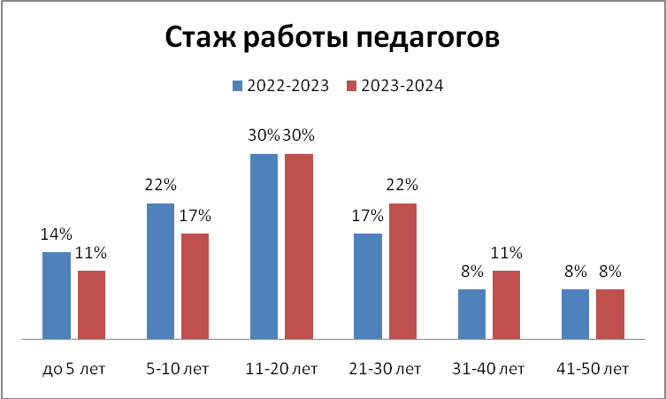
Квалификационная категория
Квалификационная категория | Высшая | Первая | Соответствие занимаемой должности | Нет квалификационной категории
Кол-во чел./ % соотношение 2022-2023 уч.г.) | 25 чел. / 70 % | 9 чел. / 25 % | - | 2 чел. / 5%
Кол-во чел./ % соотношение 2023-2024 уч.г.) | 27 чел. / 75 % | 7 чел. / 20 % | - | 2 чел. / 5%

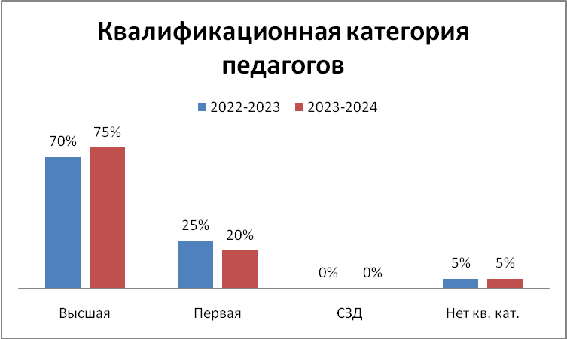

100% педагогических и административных работников прошли курсы повышения квалификации в течение последних 3 лет по актуальным для школы и педагогов вопросам теории и практики образовательной деятельности.
Процентный показатель охвата педагогов курсовой подготовкой увеличился, т.к. школа вошла в федеральный проект «Школа Минпрсовещения России». Все педагогические работники имеют курсовую подготовку, большинство проходят повышение квалификации по накопительной системе. Накопительная система создает условия для непрерывного образования и не противоречит традиционным формам повышения квалификации.
В течение всего учебного года осуществлялся контроль за работой каждого педагога. В учебном году аппаратом администрации, как и предыдущем году, осуществлялась функция планирования. В 2023 – 2024 учебном году большое внимание уделялось реализации федерального проекта «Школа Минпрсовещения России». Также велась работа по введению ФАОП НОО с 01.09.2023 г. С целью контроля за качеством осуществления воспитательно-образовательного процесса в школе регулярно проводится посещение уроков и внеклассных мероприятий администрацией школы. Итоги подводятся на Педагогических советах, совещаниях при директоре, совещаниях при заместителе директора по УВР и заместителе директора по ВР, заседаниях методических объединений. Анализируя организацию внутришкольного контроля нужно отметить своевременность, правильность и обоснованность выборов основных вопросов и объектов контроля, их взаимосвязь с анализом итогов учебного года, соблюдение принципов гласности и открытости.

Выводы:
Школа полностью укомплектована педагогическими кадрами согласно штатному расписанию. По сравнению с результатами предыдущего учебного года, количество участников конкурсов профессионального мастерства, активность педагогов, пропагандирующих свой опыт в семинарах, конференциях различных уровней близко к показателям предыдущего учебного года.

Тенденции:
- с целью развития профессионального мастерства, профессиональной культуры, обновления теоретических и практических знаний педагогов в школе необходимо реализовывать перспективный план повышения квалификации и аттестации педагогических работников,
- работать над внедрением федерального проекта «Школа Минпрсовещения России»,
- продолжить работу по привлечению педагогов к участию в конкурсах профессионального мастерства.

Анализ успеваемости обучающихся за 2023-2024 учебный год

На начало 2023-2024 учебного года в школе было 126 чел. обучающихся. По сравнению с предыдущим 2022 – 2023 учебным годом (было 125 человек) количество обучающихся школы повысилось на 1 %.
В школе 11 классов-комплектов:
- начальная школа – 11 классов-комплектов (126 человек);
Средняя наполняемость классов на начало учебного года – 11,45.
На конец учебного года в школе 127 человек, выбыло – 2 человека, прибыло – 3 человека.
Средняя наполняемость классов на конец учебного года – 11,54.

В 1 (дополнительном), 1-х классах действует безотметочное обучение. Анализ качества усвоения программного материала по предметам осуществляется по результатам проверочных работ и тестирования. Педагогами разрабатываются и адаптируются тестовые контрольные материалы, в соответствии со спецификой изучения программного материала в школе для детей с тяжёлыми нарушениями речи.

1 (дополнительный) класс
2 балла – базовый уровень обученности - 8 чел./33 %;
1 балл – минимальный уровень обученности– 16 чел./67%;
не усвоен минимальный уровень – 0 чел./ 0%.
Предмет | базовый  уровень обученности  (чел.) | минимальный  уровень  обученности  (чел.) | Мин. не усвоен  уровень  обученности  (чел.) | Успеваемость | Качество
Русский язык | 8/чел/.33% | 16 чел./67% | 0 чел./0% | 100% | 33%
Литературное чтение | 8/чел./33% | 16 чел./67% | 0 чел./0% | 100% | 33%
Математика | 8/чел./33% | 16 чел./67% | 0 чел./0% | 100% | 33%
Окр. мир | 8/чел./33% | 16 чел./67% | 0 чел./0% | 100% | 33%
Сравнительный анализ 1 и 2 полугодия в 1 (дополнительном) классе показывает:
- процентный показатель общей успеваемости обучающихся по 1 А, Б (дополнительному) классам осталась на прежнем уровне 100%:
I полугодие II полугодие
100% = 100%
- процентный показатель качества общей успеваемости обучающихся
повысился на 25%:
8% < 33%

1 - е классы
2 балла – базовый уровень обученности - 0 чел. /0 %;
1 балл – минимальный уровень обученности – 8 чел. /80 %;
0 баллов – испытывает затруднения, минимальный уровень не освоен – 2 чел. /20 %.
Предмет | базовый  уровень обученности  (чел.) | минимальный  уровень  обученности  (чел.) | Мин. не усвоен  уровень  обученности  (чел.) | Успеваемость | Качество
Русский язык | 0/0% | 8/80% | 2/20% | 80% | 0%
Литературное чтение | 0/0% | 9/90% | 1/10% | 90% | 0%
Математика | 0/0% | 10/100% | 0/0% | 100% | 0%
Окр. мир | 0/0% | 9/90% | 1/10% | 90% | 0%
Сравнительный анализ 1 и 2 полугодия в 1-х классах показывает:
- процентный показатель общей успеваемости обучающихся по 1 классу
снизился на 10%:
I полугодие II полугодие
90% > 80%
- процентный показатель качества общей успеваемости обучающихся
остался на прежнем уровне:
I полугодие II полугодие
0% = 0%
2 классы
«5» - 0 чел./0%;
«4» – 13 чел./39%;
«3» – 17 чел./52 %;
Предмет | Успеваемость | Качество | Степень обученности по предмету
Русский язык | 94 % | 42 % | 48%
Литературное чтение | 91% | 76 % | 64 %
Математика | 97% | 67% | 58 %
Окружающий мир | 94% | 70 % | 61%
«2» - 3 чел./9 %.
Сравнительный анализ 1 и 2 полугодия во 2 классах показывает:
I полугодие - II полугодие
- процент общей успеваемости обучающихся остался на прежнем уровне:
91% = 91%
- процентный показатель качества общей успеваемости обучающихся снизился на 5%:
44 % > 39 %
- процентный показатель степени обученности учащихся снизился на 1%.
46 % > 45%
На конец 2023 – 2024 учебного года процентный показатель качества общей успеваемости снизился на 5%; процентный показатель степени обученности учащихся снизился на 1%; процентный показатель общей успеваемости обучающихся остался без изменения - 91%.
3 классы
«5» - 1 чел./3%;
«4» – 17 чел./46%;
«3» – 17 чел./46 %;
«2» - 2 чел./5%
Сравнительный анализ 1 и 2 полугодия в 3 классах показывает:
Предмет | Успеваемость | Качество | Степень обученности по предмету
Русский язык | 97% | 68% | 58%
Литературное чтение | 100% | 84% | 66%
Математика | 97% | 70 % | 60%
Окружающий мир | 100% | 84% | 66%
I полугодие - II полугодие
- процент общей успеваемости обучающихся остался без изменения – 97%:
97% = 97%
- процентный показатель качества общей успеваемости обучающихся снизился на 13%:
54% > 41%
- процентный показатель степени обученности учащихся снизился на 4%:
52 % > 48 %
На конец 2023 – 2024 учебного года процентный показатель общей успеваемости обучающихся остался без изменений – 97%%. Процентный показатель качества обучения снизился на 13%. Процентный показатель степени обученности снизился на 4%.
4 классы
«5» - 2 чел./9%;
«4» – 5чел./22%;
«3» – 16 чел./69%;
«2» - 0 чел./0%.
Предмет | Успеваемость | Качество | Степень обученности по предмету
Русский язык | 100 % | 48% | 53%
Литературное чтение | 100% | 77 % | 63 %
Математика | 100 % | 58% | 85%
Окружающий мир | 100% | 65% | 57%
Сравнительный анализ 1 и 2 полугодия в 4 классе показывает:
I полугодие - II полугодие
- процентный показатель общей успеваемости обучающихся повысился на 13%:
87% < 100 %
- процентный показатель качества общей успеваемости обучающихся снизился на 5%:
35% > 30%
- процентный показатель степени обученности учащихся повысился на 2%:
46% < 48 %
На конец 2023 – 2024 учебного года процентный показатель общей успеваемости повысился на 13%; процентный показатель качества общей успеваемости обучающихся снизился на 5%; процентный показатель степени обученности учащихся повысился на 2%.

Показатели качества обучения
Показатели | 2020-2021 учебный год | 2021-2022 учебный год | 2022-2023 учебный год | 2023-2024 учебный год
Отличники учёбы | 1 | 2 | 3 | 3
Получатели стипендии губернатора Кемеровской области | 0 | 2 | 3 | 3
Обучающихся на «4» и «5» | 37чел. | 25 чел. | 29 чел. | 35 чел.
Неуспевающих обучающихся | 0 чел. | 4 чел. | 0 чел. | 5 чел.
Неаттестованных обучающихся | - | - | - | -
Успеваемость 2-4 классы

Учебный год | "5" | "4" | "3" | "2" | "н/а"
2022-2023уч.г. | 3% | 35% | 62% | 0% | 0%
2023-2024уч.г. | 3% | 38% | 54% | 5% | 0%

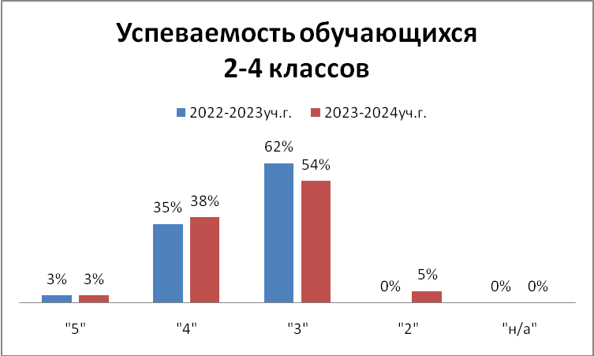

Информация по итогам обучения в 2023-2024 учебном году
МКОУ «Специальная школа № 30»
Количество обучающихся по параллелям  на 31.05.2024г. |  | Количество / %
 |  | На «5» | На «4»-«5» | Количество неуспевающих | Количество переведенных условно | Предметы условного переведения/неуспеваемости
1 (дополнительный) | 24 | --- | --- | --- | --- | ---
1 классы | 10 | --- | --- | --- | --- | ---
2 классы | 33 | --- | 13/39% | 3/9% | --- | ---
3 классы | 37 | 1/3% | 17/46% | 2/5% | ---
4 классы | 23 | 2/9% | 5/22% | --- | --- | ---
Всего по школе | 127 | 3/2% | 35/28% | 5/4% | ---

На конец 2023 – 2024 учебного года неуспевающих обучающихся 5 чел./4% (2 А - Вероника К. (русский язык, математика, окружающий мир, литературное чтение, Данил Ф. (русский язык, литературное чтение)); 2 Б - Евгений Г. (окружающий мир, литературное чтение); 3 А – Мирон С. (математика); 3 Б – Мария У. (иностранный язык (английский язык), русский язык).
По итогам 2023 – 2024 учебного года имеют «5» по всем предметам - 3 чел./4% (4А – 1 чел., 4Б – 1 чел., 3 В – 1 чел.).

В 2023-2024 учебном году в рамках программы развития школы продолжена работа с детьми, показывающими высокие результаты учебной деятельности и сопровождение обучающихся с низкой учебной мотивацией.
Подготовка к предметным олимпиадам являлась объектом особого внимания педагогов и внутришкольного контроля администрации. В группе детей с низкой мотивацией к обучению велась работа по развитию склонностей и способностей через создание ситуации успеха, обучающиеся были вовлечены в творческие конкурсы.
Научно-исследовательская работа обучающихся – одно из направлений работы школы по развитию исследовательской культуры обучающихся и
педагогов. Наблюдалась положительная динамика у обучающихся в овладении
общеучебными умениями и общенаучными методами познания, позволяющими решать задачи творческого характера проводить исследования.
В 2023-2024 учебном году учащийся 4 «Б» класса Зацепин Глеб стал участником муниципальной предметной олимпиады для обучающихся начальных классов по математике занял 3 место (педагог Манская С.А.).
Обучающиеся МКОУ «Специальная школа № 30» традиционно приняли
участие в муниципальном этапе региональной научно-исследовательской конференции обучающихся «Кузбасская школьная академия наук» - 4 человека, из них у 2 обучающихся 3 «В» класса Ишимова М. и Дубового Д. отмечены дипломами за 3 место, 2 обучающихся – Ларина Е., Вахрушев К. отмечены сертификатами участников. Научные руководители – учителя начальных классов Манская С.А., Орлова Н.С., воспитатель Лукунина Т.А.
За 2023-2024 учебный год обучающиеся школы приняли участие в Городском конкурсе детского творчества «На утренней зорьке», посвященного литературной деятельности братьев- писателей Владимира и Геннадия Неунывахиных»
ФИ учащегося | Класс | Результат | ФИО руководителя
Ишимов Максим | 3 «В» | Диплом за 1 место, номинация «Литературное чтение», «Рассказ «Цыплята», декабрь 2023 | Лукунина Т.А.
Баранахина Анна | 3 «В» | Диплом за 2 место, номинация «Литературное чтение», «Рассказ «Косогор в огне», декабрь 2023 | Орлова Н.С.
Дубовой Дмитрий | 3 «В» | Диплом за 3 место, номинация «Литературное чтение», «Рассказ «Черное озеро», декабрь 2023 | Орлова Н.С.
Ларина Елена | 3 «В» | Сертификат за участие, номинация «Фотография», декабрь 2023 | Лукунина Т.А.
Федотова Мария | 4 «А» | Сертификат за участие, номинация «Изобразительное искусство», декабрь 2023 | Бортникова Н.А.
Рыбак Иван | 4 «А» | Сертификат за участие, номинация «Фотография», декабрь 2023 | Бортникова Н.А.
Карьков Артем | 2 «А» | Сертификат за участие, номинация «Фотография», декабрь 2023 | Сукманова А.Н.

В Городском конкурсе-олимпиаде «Знатоки природы» приняли участие 15 обучающихся 1-4 классов и заняли призовые места (педагоги Орлова Н.С., Лукунина Т.А., Манская С.А., Пронько М.А.).

Также учащиеся школы принимали участие в очных и заочных творческих конкурсах.

ФИ учащегося | Класс | Наименование конкурса | Результат | ФИО руководителя
Рякин Сергей | 2 «А» | Региональный конкурс видеороликов «Дед Мороз на дорогах Кузбасса» | Грамота за 2 место, декабрь, 2023 | Сукманова А.Н.,  Леликова Е.Н.
Баранахина Анна | 3 В | ХI городской конкурс знатоков-краеведов «Конюховские чтения», посвященный Году семьи. Номинация «Великая Отечественная война в судьбе моей семьи» | Грамота за 2 место, февраль, 2024 | Орлова Н.С.
Вокальный ансамбль «Озорные пчелки» | 1-3 классы | Районный конкурс- фестиваль военно-патриотической песни «Мелодии Победы» | Грамота за 3 место, февраль, 2024 | Назаренко М.А.
Чичанкина Людмила | 2 А | Областной конкурс профориентационных материалов «Профессия, которую я выбираю» | Диплом за 3 место, март, 2024 | Сукманова А.Н.
Антушев Матвей  Довыдов Дмитрий  Потапов Даниил  Белокуров Дмитрий  Лазарева Виктория  Иванников Дмитрий  Плаксина Милана  Сергеечев Павел | 4 А  4 Б  2 А  1 доп А  1 доп А  1 доп Б  1 доп Б  3 В | Региональный этап конкурса детско-юношеского творчества по пожарной безопасности «Неопалимая Купина» | Сертификаты участников, май, 2024 | Пахомова А.В., Манская Н.Н., Чебыкина О.А., Сукманова А.Н.Манская С.А.  Орлова Н.С.

В целом в течение 2023-2024 учебного года в конкурсах, олимпиадах, конференциях различного уровня приняли участие 85% обучающихся школы.
Таким образом, активность и результативность участия обучающихся в олимпиадах, научно-практических конференциях и конкурсах показывает, что работа с обучающимися с повышенной мотивацией к учебно-познавательной, творческой и спортивной деятельности ведется систематически, созданы условия для их подготовки.

Вывод: По сравнению с 2022-2023 учебным годом:
Процентный показатель качественной успеваемости по математике, за 2023 – 2024 учебный год (67%), по сравнению с результатами окончания 2022 – 2023 уч.года (58%), повысился во 2-4 -х классах – на 9%.
Процентный показатель качественной успеваемости по русскому языку за 2023 – 2024 учебный год (54%), по сравнению с результатами окончания 2022 – 2023 уч.года (59%), снизился во 2-4-х классах - на 5%.
Процентный показатель качественной успеваемости по литературному чтению за 2023 – 2024 учебный год (77%), по сравнению с результатами окончания 2022 – 2023 уч.года (81%), снизился во 2-4-х классах – на 4%.
Процентный показатель качественной успеваемости по окружающему миру за 2023 – 2024 учебный год (79%), по сравнению с результатами окончания 2022 – 2023 уч.года (78%), повысился: во 2-4-х классах – на 1%.
Таким образом, можно сделать вывод о повышении качественной успеваемости обучающихся по математике и окружающему миру; снижении процентных показателей качественной успеваемости по русскому языку, литературному чтению.

Тенденции:
- углубить работу с педагогическими кадрами по реализации Федерального государственного стандарта с целью повышения качества образования;
- продолжить работу по внедрению федерального проекта «Школа Минпрсовещения России»;
- методическим объединениям школы необходимо запланировать работу по дальнейшему освоению и совершенствованию в практической деятельности приёмов работы с использованием ДОТ и ТСО.

Анализ коррекционно-логопедической работы
МКОУ «Специальная школа № 30»
за 2023-2024 учебный год

Цель: Внедрение технологий коррекции речевой патологии у детей с тяжелыми нарушениями речи в логопедическую практику.
По итогам коррекционно-логопедической работы были поставлены следующие задачи на 2023 год:
Задачи:
- Разработать и утвердить программы и тематическое планирование индивидуальных и подгрупповых логопедических занятий на учебный год в соответствии с федеральным государственным образовательным стандартом начального общего образования обучающихся с ограниченными возможностями здоровья.
- Повышать качество проведения индивидуальных и групповых логопедических занятий.
- Совершенствовать логопедическую работу и программно-методическое обеспечение по направлению профилактики и коррекции письменной речи.
- Повышать уровень теоретических знаний и практических умений всех специалистов в области коррекции речи путем внедрения в работу современных аппаратных и программно-методических комплексов, обновления методов и средств коррекционной работы.
Работа велась по следующим направлениям:
- Сбор и уточнение анамнестических данных, а также полное логопедическое обследование обучающихся в сентябре 2023г. с целью формирования представлений о структуре и тяжести речевого дефекта обучающихся.
- Разработка и реализация программ коррекционно-логопедической работы по направлениям
- подгрупповая и индивидуальная логопедическая работа,
- произношение,
- развитие речи,
- курс внеурочной деятельности «Учусь читать».
- Организация и проведение групповых и индивидуальных логопедических занятий с использованием разнообразных технологий коррекционного обучения и воспитания.
- Проведение итогового логопедического обследование в конце учебного года с целью определения эффективности логопедической работы.
- Методическая и информационно-просветительская работа.
Получены следующие результаты:
1 «А» класс. Учитель-логопед: Баловнева Анастасия Николаевна.
Количество детей: 10 человек.
Результаты итоговой диагностики речевого развития детей 1«А» класса показали, что на начало учебного года были выявлены следующие нарушения:

Дизартрия лёгкой степени тяжести- 4 человека. (40%)
Дизартрия средней степени тяжести - 3 человека. (30%)
Дизартрия тяжёлой степени тяжести-1 человек (10%)
Моторная алалия. Синдром дизартрии - 1 человек. (10%)
Моторная алалия -1 человек (10%)

- ОНР II-III уровня — 2 человека. (20%)
- ОНР II уровня - 2 человека. (20%)
- ОНР III уровня-1 человек (10%)
- ОНР IV уровня-3 человека (20%)
- СНР — 2 человека (20%)

По итогам диагностического обследования на начало учебного года были получены следующие результаты:
- Фонематическое восприятие: на начало года 32%.
- Артикуляционная моторика: на начало года 28%.
- Звукопроизношение: на начало года 24%.
- Слоговая структура слова: на начало года 36%.
- Навыки языкового анализа: на начало года 23%.
- Грамматический строй: на начало года 20%.
- Словарь и словообразовательные процессы: на начало года 18%.
- Понимание логико-грамматических отношений: на начало года 19%.
- Связная речь: на начало года 28%.

По итогам логопедического обследования 1«А» класса на конец учебного года были получены следующие результаты:
1.Фонематическое восприятие: 48%.
2.Артикуляционная моторика: 64%.
3.Звукопроизношение: 52%.
4.Слоговая структура слова: 42%.
5.Навыки языкового анализа:38%.
6.Грамматический строй: 32%.
7.Словарь и словообразовательные процессы: 43%.
8.Понимание логико-грамматических отношений: 44%.
9.Связная речь: 54%.

После завершения логопедических занятий на конец учебного года были проанализированы результаты работы динамики коррекции речевых нарушений.
Коррекционный курс «Индивидуальная и подгрупповая логопедическая работа» направлен на формирование следующих составляющих: лексическо-грамматической, фонетической, диалогической, монологической; овладение устной и письменной формами речи. На подгрупповых занятиях проводилась работа по коррекции устной речи ( формирование навыков составления рассказов, заучивание стихотворений).
Положительная динамика развития наблюдается в основном у большинства обучающихся 1 «А» класса. Обучающиеся научились: отличать буквы от звуков; находить нужные буквы в начале,середине,конце слова; подбирать слова на заданную букву, делить слова на слоги, устно составлять текст из 3-4 предложений по сюжетным картинкам; вычленять звуки из слова, правильно их произносить; определять ударные и безударные гласные, мягкие и твёрдые, звонкие и глухие звуки; различать слово и предложение; выбирать знак в конце предложения; читать по слогам и словами.
Отмечаются трудности в развитии связной речи. Наблюдается неполное понимание текста связанное с недостаточным словарным запасом, обучающиеся улавливают лишь общий смысл рассказа, вследствие этого что-то из текста остается непонятным. Развёрнутые смысловые высказывания отличаются отсутствием чёткости, отрывочностью. Трудно даётся самостоятельное рассказывание по памяти и виды творческого рассказывания.
На индивидуальных занятиях совершенствуется произносительная сторона речи. Обучающиеся стали чётко и правильно произносить звуки, регулировать речевое дыхание. Проводится логопедическая работа над просодической стороной речи. Обучающиеся научились регулировать темп и ритм речи в зависимости от содержания высказывания; повышать, понижать голос; выделять логическое ударение; придавать голосу звуковую окраску, отражающую эмоциональные оттенки.
1 дополнительный класс. Учитель-логопед Стойкова Н.В.
Результаты диагностики устной речи учащихся 1 дополнительного класса «А» показали, что на конец учебного года были выявлены следующие нарушения:
- Моторная Алалия – 1 человек (8%)
- Дизартрия лёгкой степени тяжести - 2 человека (17%)
(Андреева Д., Сердюкова А.)
- Дизартрия средней степени тяжести - 7 человек (58%)
(Белокуров Д., Зарипов М., Карпов М., Лазарева В., Попов Т., Протопопов И., Сырых Р.)
- Отсутствие нарушений звукопроизношения слов – 2 человека (17 %)
(Кузьмин А., Скобелев И.)

Данные логопедического обследования были зафиксированы в речевых картах, заполняемых на каждого ребёнка. Организация и проведение индивидуально – подгрупповых занятий с обучающимися проходили в соответствии с расписанием, программами, тематическим планированием. Стабильная положительная динамика развития детей с тяжёлыми нарушениями речи отражена в речевых картах. Эффективно используются ИКТ в коррекционно - развивающей работе. На занятиях применялись презентации на различные темы. Пальчиковая, артикуляционная, дыхательная гимнастика, логопедический самомассаж, автоматизация и дифференциация звуков, карточки по темам логопедических занятий способствовали хорошей результативности. Результаты логопедической работы положительны. Видна динамика по всем показателям речи у всех учащихся. Без улучшений учащихся нет.
2 «А» класс. Учитель-логопед: Баловнева Анастасия Николаевна.
Количество детей: 12 человек.
Результаты первичной диагностики речевого развития детей 2»А» класса показали, что на начало учебного года были выявлены следующие нарушения:

- Дизартрия лёгкой степени тяжести - 5 человека (60%)
- Дизартрия средней степени тяжести- 7 человек (84%)
- ОНР II уровня - 2 человек (24%)
- ОНР III уровня - 8 человек (96%)
- ОНР IV уровня-2 человека (24%)

По итогам диагностического обследования на начало учебного года были получены следующие результаты:
1.Фонематическое восприятие: на начало года 34%.
2.Артикуляционная моторика: на начало года 47%.
3.Звукопроизношение: на начало года 49%.
4.Слоговая структура слова: на начало года 40%.
5.Навыки языкового анализа: на начало года 33%.
6.Грамматический строй: на начало года 26%.
7.Словарь и словообразовательные процессы: на начало года 37%.
8.Понимание логико-грамматических отношений: на начало года 40%.
9.Связная речь: на начало года 48%.

По итогам логопедического обследования 2 «А» класса на конец учебного года были получены следующие результаты:
1.Фонематическое восприятие: 54%.
2.Артикуляционная моторика: 68%.
3.Звукопроизношение: 74%.
4.Слоговая структура слова: 56%.
5.Навыки языкового анализа: 62%.
6.Грамматический строй: 43%.
7.Словарь и словообразовательные процессы: 52%.
8.Понимание логико-грамматических отношений: 69%.
9.Связная речь: 72%.

Коррекционно-развивающая логопедическая работа проводилась в соответствии с рабочими программами «Учусь читать», «Развитие речи», «Индивидуальная и подгрупповая логопедическая работа». После завершения логопедических занятий на конец учебного года были проанализированы результаты работы динамики коррекции речевых нарушений 2 «А» класса.
На уроках «Развитие речи» во 2 «А» классе у большей части учащихся улучшилась артикуляционная моторика, также наблюдается положительная динамика в звукопроизношении. Фонематическое восприятие недостаточно сформировано у всех детей: неточно воспроизводят пары слогов, допускают замены, пропуски, перестановки.
Большая часть времени на уроках «Развитие речи» отводится формированию и развитию речевой активности. Наблюдаются нарушения в грамматическом оформлении речи: ошибки в образовании уменьшительно-ласкательных форм существительных; образовании относительных, притяжательных прилагательных; употреблении существительных множественного числа. Отмечаются неточности использования обобщающих понятий, названий некоторых частей предметов. В основном у всех возникают трудности при составлении рассказов по серии сюжетных картинок, пересказе. При ответе используют простые предложения.
Коррекционный курс «Индивидуальная и подгрупповая логопедическая работа» направлен на формирование правильного звукопроизношения, формирование звукослоговой структуры слова, формирование просодических компонентов речи, профилактику нарушений чтения и письма. На подгрупповых занятиях обучающиеся стали правильно выделять и сравнивать языковые единицы (звук, буква, слово), определять количество, место звука в словах простой звукослоговой структуры, составлять схему двух- и трехсложного слова. Наблюдаются трудности в выделении ударного слога, ударной гласной, неточности в воспроизведении слоговых рядов с меняющимся ударением. У некоторых обучающихся выявлены проблемы в развитии мелкой моторики, координации движений пальцев рук. Отмечаются недостатки развития ВПФ: неустойчивость внимания, трудности запоминания.
Индивидуальные занятия направлены на развитие фонематического слуха и восприятия, исправление звукопроизношения. Наблюдаются нарушения разных групп звуков (свистящие, шипящие, сонорные звуки). У большинства обучающихся видна положительная динамика. Результативность коррекционной помощи на индивидуальных занятиях зависит от выполнения домашних заданий, заинтересованности и участия родителей.

2 «Б», « В» классы. Учитель-логопед Кузнецова И.А.
2 «Б» класс на конец 2023-2024 уч. г. (9 человек):
Дизартрия:
- Дизартрия тяжелой степени тяжести. – 6 чел.-67%
- Дизартрия средней степени тяжести. – 2 чел. - 22%
- Дизартрия легкой степени тяжести. – 1 чел. - 11% (Чирцов А.)
ОНР:
- ОНР (II – III ур.) тяжести - 3 чел.-33%
- ОНР (III ур.) тяжести - 6 чел.-67%
Состав 2 «В» класса на конец 2023-2024 уч. г. (12 человек):
- Дизартрия тяжелой степени тяжести. - 3 чел.-25%
- Дизартрия средней степени тяжести.- 3 чел. -25%
- Дизартрия легкой степени тяжести.-4 чел. –33%
ОНР:
- ОНР (II – III ур.) тяжести - 1 чел.-8%
- ОНР (III ур.) тяжести - 8 чел.- 67%
- ОНР (IV уровень) тяжести – 3 чел.-25%
На основе обследования были созданы речевые профили, характеризующие устную и письменную речь ребёнка.
Результаты логопедической работы по речевым областям за период 2023-2024 уч.г. представлены в виде таблицы:
2 «Б» класс
№ | Коррекционная область | Сентябрь, %. | Май, %.
1 | Фонематическое восприятие | 20,3 | 30,9
2 | Артикуляционная моторика | 52,9 | 60,2
3 | Звукопроизношение | 28,5 | 43,8
4 | Слоговая структура слова | 46,45 | 49,4
5 | Навыки языкового анализа | 40,2 | 55,6
6 | Грамматический строй речи | 33 | 41,6
7 | Словарь и словообразовательные процессы | 33,8 | 44,1
8 | Понимание логико-грамматических отношений | 46 | 54,4
9 | Связная речь | 25,8 | 29,2
10 | Дисграфические ошибки | 22,9 | 31,25
11 | Орфографические ошибки | 22,9 | 31
12 | Чтение | 49 | 54

2 «В» класс
№ | Коррекционная область | Сентябрь, %. | Май, %.
1 | Фонематическое восприятие | 33,9 | 49,7
2 | Артикуляционная моторика | 81,2 | 88,54
3 | Звукопроизношение | 59,3 | 76,9
4 | Слоговая структура слова | 61 | 71,6
5 | Навыки языкового анализа | 71,6 | 85,8
6 | Грамматический строй речи | 47 | 65,5
7 | Словарь и словообразовательные процессы | 49,9 | 69
8 | Понимание логико-грамматических отношений | 71,25 | 79,6
9 | Связная речь | 33,75 | 42
10 | Дисграфические ошибки | 33 | 41,6
11 | Орфографические ошибки | 33 | 45,8
12 | Чтение | 69,88 | 84,9

3 «А» класс. Учитель-логопед Кульпанова Е.А.
Результаты первичной диагностики речевого развития детей 3 «А» класса показали, что на начало учебного года были выявлены следующие нарушения:

- Дизартрия средней степени тяжести - 9 человек. (70%)
- Дизартрия лёгкой степени тяжести - 3 человека. (23%)
- Дизартрия. Синдром алалии – 1 человека (7%)

    - ОНР II уровень - 7 человек. (54%)
- ОНР II-III уровень - 5 человек. (39%)
    - Системное недоразвитие речи – 1 человек (7%)

По итогам диагностического обследования на начало учебного года были получены следующие результаты:

- Фонематическое восприятие: на начало года 83%.
- Артикуляционная моторика: на начало года 81%.
- Звукопроизношение:на начало года 85%.
- Слоговая структура слова: на начало года 86%.
- Навыки языкового анализа: на начало года 84%.
- Грамматический строй: на начало года 78%.
- Словарь и словообразовательные процессы: на начало года 79%.
- Понимание логико-грамматических отношений: на начало года 80%.
- Связная речь: на начало года 52%.
- Чтение: на начало года 71%
- Дисграфические ошибки: на начало года 67%.
- Орфографические ошибки: на начало года 72%.

По итогам логопедического обследования 3 «А» на конец учебного года были получены следующие результаты:
- Фонематическое восприятие: 93%.
- Артикуляционная моторика: 90%.
- Звукопроизношение: 93%.
- Слоговая структура слова: 94%.
- Навыки языкового анализа: 92%.
- Грамматический строй: 85% .
- Словарь и словообразовательные процессы: 85%.
- Понимание логико-грамматических отношений: 89%.
- Связная речь 60%.
- Чтение: 79%.
- Дисграфические ошибки: 75%.
- Орфографические ошибки: 81%

На основе обследования были созданы речевые профили, характеризующие устную и письменную речь ребёнка, разработано календарно-тематическое планирование с учётом психологических особенностей учащихся и тяжести речевого дефекта. Количество занятий по определённой теме зависит от степени выраженности речевого дефекта.
Все этапы обучения взаимосвязаны и взаимообусловлены: содержание обучения на каждом из предшествующих этапов подготавливает детей к прохождению нового, более сложного материала. Логопедические занятия являются основной формой коррекционного обучения. В связи с этим была запланирована логопедическая работа по преодолению имеющихся у детей нарушений речи. Так в течение учебного года с детьми проводились подгрупповые и индивидуальные занятия. Индивидуальные занятия были направлены на развитие фонематического слуха и восприятия, исправление звукопроизношения. На подгрупповых занятиях реализовались цели по различным видам речевой деятельности: звукопроизношение, фонематические процессы, лексико-грамматический строй речи, связная речь, письменная речь, чтение, просодическая сторона речи.
Основные трудности у детей 3 «А» класса на начало учебного года отмечались в развитии грамматического строя речи. Наблюдались ошибки в образовании относительных прилагательных, притяжательных прилагательных, употреблении существительных в косвенных падежах множественного числа, использовании предложно-падежных форм существительных, особенно со сложными предлогами. Дети затрудняются в подборе синонимов, антонимов, а также в использовании числительных. Практически у всех детей возникают трудности в развитии связной речи: при составлении рассказов по сюжетной картине, пересказе. В письменной речи у некоторых детей 3«А» класса часто встречаются дисграфические ошибки (пропуски согласных при их стечении, пропуски гласных, перестановки букв, добавление букв, пропуски, добавления, перестановки слогов). Слабый самоконтроль при письме.
После завершения логопедических занятий во II полугодии 2023-2024 учебного года были проанализированы результаты работы динамики коррекции речевых нарушений. На подгрупповых логопедических занятиях в 3 «А» классе у 10 человек улучшилась артикуляционная моторика, у 9 человек наблюдается положительная динамика в звукопроизношении. Обучающиеся стали чётко и правильно выполнять артикуляционные упражнения, удерживать артикуляционную позу и переключаться на другую; правильно произносить звуки, дифференцировать их на слух, регулировать речевое дыхание. У 2 обучающихся наблюдается незначительная динамика. Положительные результаты отмечаются у 11 человек по показателю: лексико-грамматический строй речи. Обучающиеся научились определять части речи: существительные, прилагательные, глаголы, местоимения; образовывать существительные единственного и множественного числа, образовывать уменьшительно-ласкательные и увеличительные формы существительных, добавлять соответствующие предлоги в предложения. У 2 человек отмечается незначительная динамика. В развитии связной речи у 6 человек отмечается положительная динамика. Обучающиеся вслушиваются в обращенную речь, понимают ее содержание, слышат ошибки в чужой и своей речи; отвечают на вопросы кратко и полно, задают вопросы, ведут диалог, выслушивают друг друга до конца; составляют рассказы-описания о предметах по образцу, связный рассказ о содержании серии сюжетных картинок и сюжетной картины по предложенному плану, пересказ хорошо знакомых сказок, текстов.
На групповых занятиях проводится работа по коррекции письма и чтения (работа над словом и предложением, списывание, письмо под диктовку, активизация словаря, формирование навыков составления рассказов, пересказов, работа с текстом , заучивание стихотворений). Положительная динамика развития детей 3 «А» класса наблюдается у 10 человек. У остальных 3 человек отмечается незначительная динамика. Из них 5 человек допускают дисграфические ошибки. Чаще всего это смешанная дисграфия. Работа по коррекции смешанной формы дисграфии включает в себя коррекцию всех уровней речи. Наиболее распространены следующие дисграфические ошибки: пропуски согласных при их стечении (состаляют – составляют); пропуски гласных (девчки – девочки, тчка – тачка); перестановки букв (пакекулка – кукла); добавление букв; пропуски, добавления, перестановки слогов (весипед – велосипед). Проводилась логопедическая работа над просодической стороной речи. Обучающиеся научились регулировать темп и ритм речи в зависимости от содержания высказывания; повышать, понижать голос; выделять логическое ударение; придавать голосу звуковую окраску, отражающую эмоциональные оттенки.
Кроме нарушения речи, у детей были выявлены вторичные недостатки развития ВПФ (неустойчивость внимания, трудности запоминания и воспроизведения пройденного материала, сниженная мыслительная деятельность, трудности при решении задач разной направленности). Данные логопедического обследования были зафиксированы в речевых картах, заполняемых на каждого ребёнка.

3 «Б», «В» класс. Учитель-логопед Гусева Е.М.

Представлена таблица с логопедическими заключениями
3 «Б»
 | Сентябрь 2023 | Май 2024
Дизартрия средней степени тяжести | 5 человек (40%) | 7 человек (56%)
Дизартрия лёгкой степени тяжести |  | 1 человек (8%)
Дизартрия. Синдром алалии | 2 человека (16%)
Моторная алалия | 2 человека (8%)
Ринолалия | 2 человека. (16%) | 1 человек (8%)
ОНР II уровень | 6 человек. (50%) | 3 человека (25%)
ОНР II - III уровень | 6 человек. (50%) | 2 человека (16%)
ОНР III уровень |  | человека (36%)
ОНР IV уровень |  | 2 человека (24%)
Дисграфия смешанной формы | 4 человека (36%) | 2 человека (24%)
Аграмматическая дисграфия | 2 человека (16%) | 2 человека (16%)
Дисграфия на почве нарушения языкового анализа и синтеза
Дисгграфия (моторные нарушения) | 1 человек (8%) | 2 человека (16%)

3 «В»
 | Сентябрь 2023 | Май 2024
Дизартрия средней степени тяжести | 5 человек (32%) | 4 человека (36%)
Дизартрия лёгкой степени тяжести
Дизартрия. Синдром алалии
Моторная алалия | Моторная алалия. Синдром дизартрии- 2 человека (16%) | 2 человека (16%)
Ринолалия | 2 человека. 16%) | 2 человека. 16%)
ОНР II уровень | 3 человека (25%) | 2 человека (18%)
ОНР II-III уровень | 9человек. (75%) | 3 человека (26%)
ОНР III уровень |  | 7 человек (56%)
Аграмматическая дисграфия |  | 2 человека (18%)
Дисграфия на почве нарушения языкового анализа и синтеза |  | 2 человека (18%)
Дисгграфия (моторные нарушения) |  | 1 человек (8%)
Дисграфия смешанной формы | 3 человека (24%)

В течение года с обучающимися 3Б, 3В классов проводились подгрупповые занятия по коррекции письма и чтения, индивидуальные занятия. Групповые занятия способствовали развитию экспрессивной и импрессивной речи, совершенствованию грамматического строя речи, развитию связной речи, актуализации расширению словарного запаса. Индивидуальные занятия были направлены на развитие фонематического восприятия, коррекцию звукопроизношения, развитие моторных навыков, лексико – грамматического строя.
Обучающиеся 4-х классов прошли освидетельствование специалистами ТПМПК. Для этого были подготовлены пакеты документов педагогами школы, на заседании ППК сформулированы коллегиальные заключения с рекомендациями по продолжению обучения по АОП или по общеобразовательной программе. В результате получены рекомендации для продолжения обучения по АОП для детей с ТНР (2 чел.), ЗПР, УО (1 чел.), с нарушениями зрения (1чел.).

Таким образом, большинство выпускников школы имеют некомпенсированную задержку психического развития различного генеза, что определяет недостаточно высокую результативность усвоения общеобразовательных предметов и эффективность логопедической работы.
В 2023-2024 учебном году реализовывались программы коррекционно-логопедической работы по направлениям:
- произношение,
- развитие речи,
- подгрупповая и индивидуальная логопедическая работа (коррекция дисгафии, дизорфографии, оптических и моторных нарушений письма, нарушений чтения),
- курс внеурочной деятельности «Учусь читать».
Все занятия проводились учителями-логопедами в соответствии с расписанием занятий и внеурочной деятельности. Группы обучающихся сформированы на основе общности структуры речевого дефекта, особенностей их познавательной деятельности. Групповые занятия проводились в соответствии с календарным планированием. На индивидуальных занятиях осуществлялась комплексная коррекционная работа по устранению недостатков звукопроизношения, развитию всех компонентов устной и письменной речи.
Групповые занятия способствовали развитию экспрессивной и импрессивной речи, совершенствованию грамматического строя речи, развитию связной речи, актуализации расширению словарного запаса. Индивидуальные занятия были направлены на развитие фонематического слуха и восприятия, коррекцию звукопроизношения. У большинства детей наблюдалась заинтересованность в логопедических занятиях, положительная динамика.
В течение года проводился промежуточный и итоговый контроль результативности логопедической работы в соответствии с разработанными для каждого класса материалами диагностики письма и чтения, диагностическими работами по лексико-грамматическим темам.
В течение года учителя-логопеды осуществляли индивидуальное консультирование родителей обучающихся по вопросам совершенствования их речевого развития, а так же консультирование учителей по результатам диагностики, коррекции типичных речевых ошибок.
Логопедамивелась работа по самообразованию, оснащению учебного процесса необходимыми дидактическими материалами по различным разделам логопедической работы, оборудованию логопедических кабинетов, пополнению методической литературы.
В рамках работы методического объединения учителей-логопедов рассмотрены следующие теоретические и практические вопросы:
- диагностика нарушений письменной речи: использование программно-методического комплекса;
- методы и приемы коррекции дизорфографии, дисграфии: программно-методический комплекс «Море словесности»;
- профилактика дизорфографии на начальных этапах изучения русского языка: грамматические игры, планшет «Обучающий калейдоскоп»;
- анализ промежуточных и итоговых диагностических работ.

По итогам коррекционно-логопедической работы поставлены следующие задачи на 2024 - 2025 учебный год:
Задачи:
- Совершенствовать формы и методы логопедической работы, способствующие наиболее полному преодолению дефектов речи младших школьников.
- Продолжать разрабатывать и совершенствовать программно-методические материалы по коррекции устной и письменной речи.
- Повышать качество проведения индивидуальных и групповых логопедических занятий.
- Совершенствовать информационно-просветительскую работу с родителями обучающихся, мотивировать родителей на участие в коррекционной работе для достижения положительных результатов в развитии детей.
- Повышать уровень теоретических знаний и практических умений всех специалистов в области коррекции речи путем проведения обучающих консультаций, повышения квалификации, изучения специальной литературы.

Содержание психологической службы
2023 -2024 учебный год
Основной целью психологического сопровождения является создание и
поддержание благоприятного психологического климата в школе и оптимизация психологического состояния каждого участника образовательного процесса в рамках реализации модели здоровье сберегающего пространства школы как механизма повышения качества образования. Перспективным направлением работы являлось проведение психологической работы в соответствие с обновлёнными ФГОС НОО и ФГОС НОО ОВЗ.
Задачи
в работе педагога-психолога:

1. Обеспечение психолого-педагогических условий, наиболее благоприятных для личностного развития каждого учащегося в течение всего срока обучения в школе;
2. содействие психологическому обеспечению индивидуально-дифференцированного подхода в образовательном процессе;
3. формирование универсальных учебных действий (УУД) и умений: логического и алгоритмического мышления, развитие внимания и памяти и психологической культуры учащихся, обеспечивающих способность к организации самостоятельной учебной деятельности;
4. формирование навыков здорового образа жизни; развитие навыков саморегуляции;
5. содействие созданию благоприятного социально-психологического климата в коллективе и оказание поддержки всем участникам образовательного процесса;
6. выявление и психологическое сопровождение учащихся «группы риска», испытывающих трудности в освоении школьной программы, эмоциональные проблемы, трудности социальной адаптации.
В соответствие с задачами и согласно годовому планированию
на 2022-2023 учебный год деятельность психолога осуществлялась
по следующим направлениям: психологическая диагностика, развивающая, коррекционная, консультативная, просветительская, профилактическая и методическая работа.

Психологическая диагностика

1 классы.
Цель диагностического исследования:
получить данные о готовности первоклассников к обучению, которые позволят определить индивидуальные траектории развития учащихся и разработать рекомендации для учителей и родителей по поддержке
детей в процессе их адаптации к школьной жизни.
Диагностика готовности первоклассников по программе оценки качества
образования включает следующие проверяемые позиции:
- Уровень развития моторики и зрительно-моторных координаций.
- Уровень сформированности всех психических процессов.
- Уровень развития пространственного и зрительного восприятия.
- Уровень сформированности умения проводить классификацию и выделять признаки, по которым она произведена.
- Уровень сформированности представления об операциях сложения и вычитания.
- Уровень адаптации к обучению.
- Уровень развития самооценки.
- Уровень тревожности.
- Уровень мотивации к обучению.

Диагностическая программа состоит из следующих методик:
1. Методика «Домики» (Н.И.Орехова);
2. Методика «Графический диктант» Д.Б.Эльконина;
3. «Образец и правило» (Л.А.Венгер)
4. Исследование мотивации учения ( (Н.Г. Лусканова).
5. Методика «Рисунок человека»
6. Методика «Какой я?
7. Детский вариант шкалы тревожности (СМАS).
8.Кодирование (Векслер)
9. Методика "Изучение логической и механической памяти"
10.Методика «Дорисовывание фигур».
11. Таблицы Шульте
12. Проективные методики (рисуночные, ТАТ).
13. Самооценки Дембо - Рубинштейна, Р. Жиля

Практический результат исследования
• Планирование индивидуальной работы с детьми на основании данных,
полученных в результате диагностики.
• Построение индивидуальных траекторий развития ребенка.
• Планирование психологом корректирующих мероприятий.
Индивидуальные рекомендации для родителей и учителя учащегося по поддержке в процессе адаптации первоклассника.
• Выстраивание педагогического взаимодействия с ребенком, опираясь на его потребности, независимо от уровня его успешности.
Для углубленного изучения готовности к обучению в начальной школе
(мелкая моторика ведущей руки, память, внимание, мышление, общая работоспособность) и приспособления детей к новой социальной ситуации применялись дополнительные
методики:
1.Скрининг на начальном этапе обучения
2.Экспресс-диагностика интеллектуальных способностей МЭДИС учащихся 1 класса по результатам которой можно описать профиль развития интеллектуальных способностей, т. е. выявить какие стороны интеллектуальной деятельности находятся на должном уровне, а какие требуют дополнительного развития: оцениваются показатели по 4 субтестам:
- Общая осведомленность и словарный запас
- Понимание количественных и качественных соотношений
- Логическое мышление
- Развитие математических способностей.

По итогам исследований интеллектуальных способностей, учащихся 1-х классов, поступивших в школу. На конец года уровень развития внимания отдельных обучающихся низкий -18%; развитие мышления на низком уровне находится у -38% обучающихся; развития памяти на низком уровне находится у-15% обучающихся; развитие воображения на низком уровне находится у - 45%; что можно объяснить занятостью родителей, недосформированностью психических процессов у обучающихся и другими факторами. По итогам результатов представленных диагностик не выявлены учащиеся «группы риска». Проведены индивидуальные консультации, как с учителями этих учащихся, так и с родителями. Даны рекомендации по развитию, предложены индивидуальные занятия по развивающим программам и проведение углубленной диагностики. В таблицах представлены результаты диагностики на начало и конец учебного года.

1 «А» (дополнительный) класс (начало года)

Внимание | Мышление | Память | Воображение
Высокий:0%  Средний: 4=40%  Низкий:6=60% | Высокий:0%  Средний:2=20%  Низкий:8=80% | Высокий:0%  Средний:  5=50%  низкий:5=50% | Высокий:0%  Средний: 2=20%  низкий:8=80%
(конец учебного года)
Внимание | Мышление | Память | Воображение
Высокий:0%  Средний: 9=75%  Низкий:3=25% | Высокий:0%  Средний:4=33%  Низкий:8=67% | Высокий:0%  Средний: 8=67%  низкий:4=33% | Высокий:0%  Средний: 3=25%  низкий:9=75%

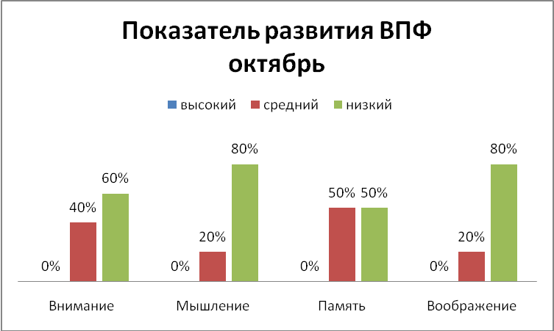

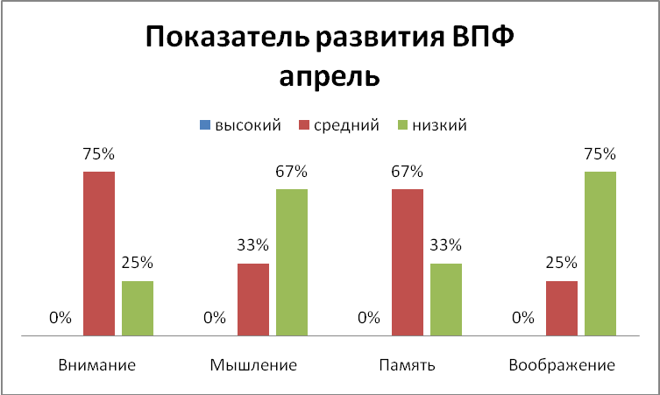

Сравнение процентных показателей уровня развития ВПФ обучающихся 1А (доп.) класса (на начало и на конец 2023-2024 учебного года):
средний уровень всех показателей повысился: развития внимания - на 35%; мышления - на 13%; памяти – на 17%; воображения – на 5%.

1 «Б» (дополнительный) класс (начало учебного года)
Внимание | Мышление | Память | Воображение
Высокий:0  Средний:7/64%  Низкий: 4/36% | Высокий: 0%  Средний:2/18%  Низкий: 9/82% | Высокий: 0  Средний: 4/36%  Низкий:7/64% | Высокий: 0%  Средний:2/18%  Низкий: 9/82%
(конец учебного года)
Внимание | Мышление |  | Память | Воображение
Высокий:0%  Средний: 11/92%  Низкий:1/8% | Высокий:0%  Средний:4/33%  Низкий 8/67:% | Высокий:0%  Средний:11/92%  низкий:1/8% |  | Высокий:0%  Средний:3/25%  низкий:9/75%

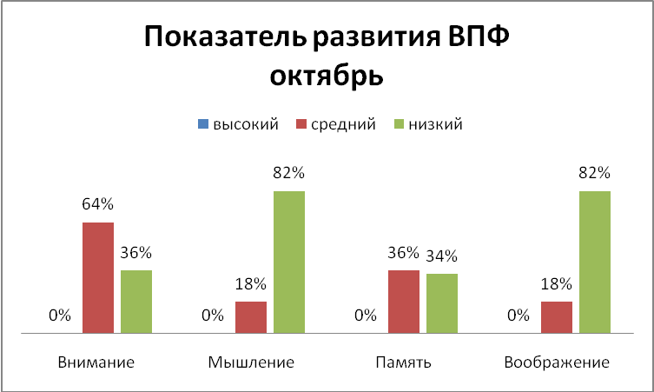

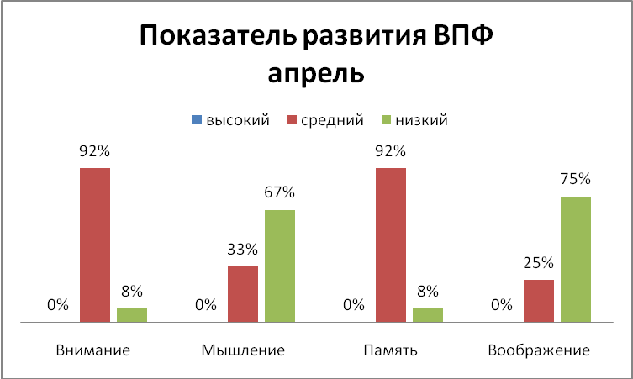

Сравнение процентных показателей уровня развития ВПФ обучающихся 1Б (доп.) класса (на начало и на конец 2023-2024 учебного года):
средний уровень всех показателей повысился: развития внимания - на 28%; мышления - на 15%; памяти – на 56%; воображения – на 7%.

1 «А» класс (начало года)
Внимание | Мышление | Память | Воображение
Высокий:0  Средний:12/100%  Низкий: 0 | Высокий: 0%  Средний:8=67%  Низкий:4=33% | Высокий: 0  Средний 12=100%  Низкий:0 | Высокий:0  Средний:2=17%  Низкий:10=83%
(конец учебного года)
Внимание | Мышление | Память | Воображение
Высокий:0%  Средний: 8=80%  Низкий:2=20% | Высокий:0%  Средний:8=80%  Низкий:2=20% | Высокий:0%  Средний:9=90%  низкий:1=10% | Высокий:0%  Средний: 1=10%  низкий:9=90%

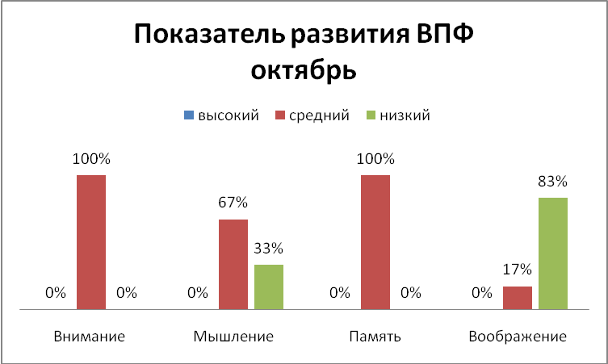

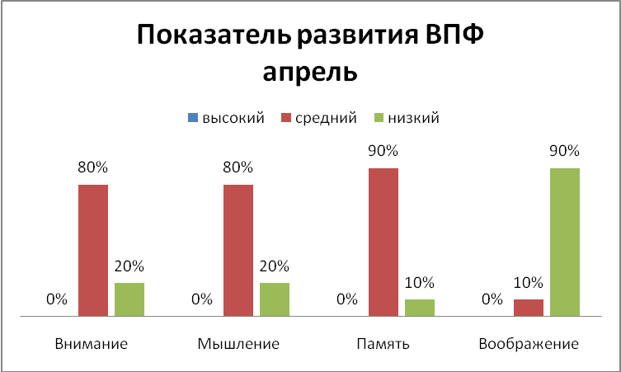

Сравнение процентных показателей уровня развития ВПФ обучающихся 1А класса (на начало и на конец 2023-2024 учебного года): средний уровень развития мышления повысился - на 13%. Все остальные процентные показатели снизились; внимания - на 20%; памяти – на 10%; воображения – на 7%.

Если в начале 2023 -2024 уч. года количество учащихся, которые испытывали трудности («проблемная норма») составляла в 1 (дополнительном) классе «А» –55%, 1 классе «А» –80%, в 1(дополнительном) классе «Б» - 58%, то весной 2024 года показатели в1 (дополнительном)– 50%, в 1 «А,» - 70% в 1 «Б» - 58% классах улучшились, была отмечена положительная динамика. Учащиеся с низким и очень низким показателем улучшили результаты. Таким образом, проиллюстрирована эффективность работы, как учителя, так и педагога – психолога.

Итоговая диагностика для оценки адаптации первоклассников к обучению во втором классе позволяет учитывать, как объективные данные, полученные по итогам обученности в первом классе, так и субъективное отношение самого ребенка к различным сторонам его учебной деятельности. Оцениваются все составляющие адаптации: коммуникативная успешность, самооценка, эмоциональное благополучие и усвоение школьных норм поведения. С этой целью используются методики для выявления школьной мотивации первоклассника и его отношения к учебной деятельности («Настроение») и исследуется самооценка учащихся, учитывая, что значительную роль в формировании самооценки ребенка играют его личные достижения, оценки значимых окружающих. Итоговая диагностика позволяет выявить факторы в школьной и семейной жизни (стиль взаимодействия с ребенком и др.), которые способствовали успешной адаптации, а также разработать практические рекомендации, как классному руководителю, так и родителям первоклассников для компенсации имеющихся проблем и успешной адаптации ребенка во втором классе. Особое значение уделялось результатам, полученным в ходе прохождения учащимися программы «Учусь учиться», индивидуальные рекомендации родителям и учителям даны с учетом индекса физического здоровья учащегося (ИФЗ), отражающего психофизиологическое состояние ребенка в данный момент развития.

Сводная таблица результатов диагностики адаптации первоклассников на начало и конец учебного 2023- 2024 года
1 А дополнительный класс (начало года)
Самооценка | Мотивация | Тревожность | Адаптация
Высокая:1=9%  Реалистичная:8=73%  Низкая: 2=18% | Высокий: =0%  Средний:4=36%  Низкий:7=64% | Высокая:2=18%  Норма:9=82%  Низкий:0% | Норма:7=64%  Группа риска: 4=36%
(конец учебного года)
Самооценка | Мотивация | Тревожность | Адаптация
Высокая:3=25%  Реалистичная:8=67%  Низкая: 1=8% | Высокий: =0%  Средний:9=75%  Низкий:3=25% | Высокая:=%  Норма:12=100%  Низкий:0% | Норма:12=100%  Группа риска: %

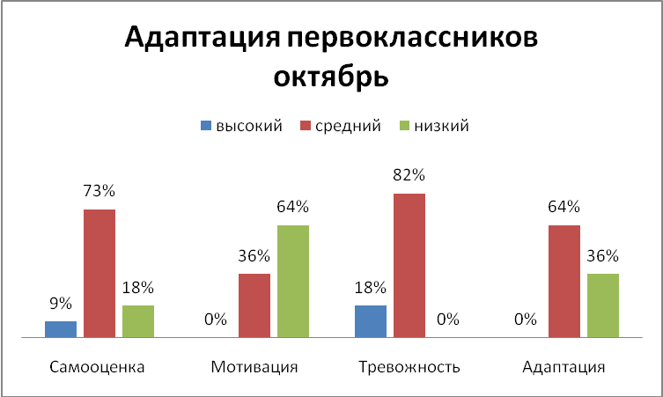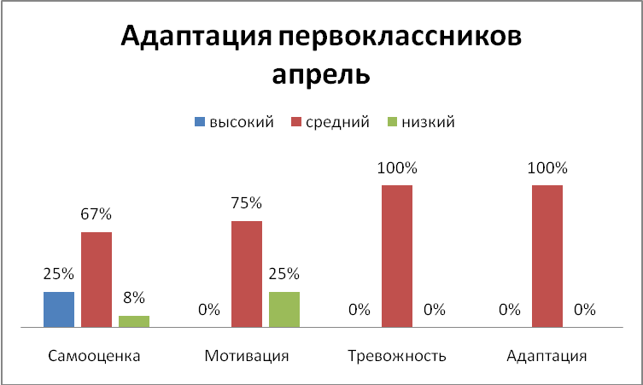
Сравнение процентных показателей уровня адаптации обучающихся 1 А (дополнительного) класса (на начало и на конец 2023-2024 учебного года):
реалистичной самооценки снизился на 6%, высокой самооценки повысился на 16%,; средний уровень мотивации повысился на 39%; показатель нормы тревожности повысился на 18% (100%); норма адаптации повысилась на 36% (100%).

1 «Б» дополнительный класс (начало года)
Самооценка | Мотивация | Тревожность | Адаптация
Высокая:=%  Реалистичная:11=92%  Низкая:1=8% | Высокий: =0%  Средний:9=75%  Низкий:3=25% | Высокая:=%  Норма:12=100%  Низкий:0% | Норма:8=67%  Группа риска: 4=33%
(конец учебного года)
Самооценка | Мотивация | Тревожность | Адаптация
Высокая:6=50%  Реалистичная5=42%  Низкая:1=8% | Высокий: =0%  Средний:9=75%  Низкий:3=25% | Высокая:=%  Норма:12=100%  Низкий:0% | Норма:10=83%  Группа риска: 2=17%

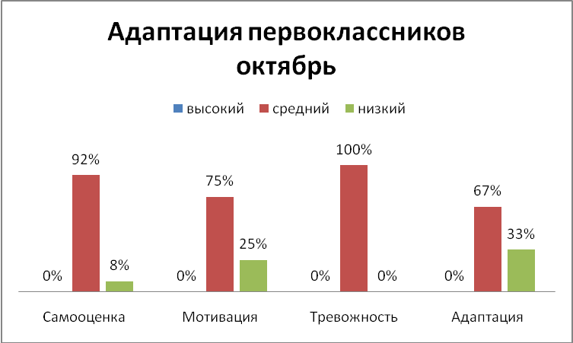

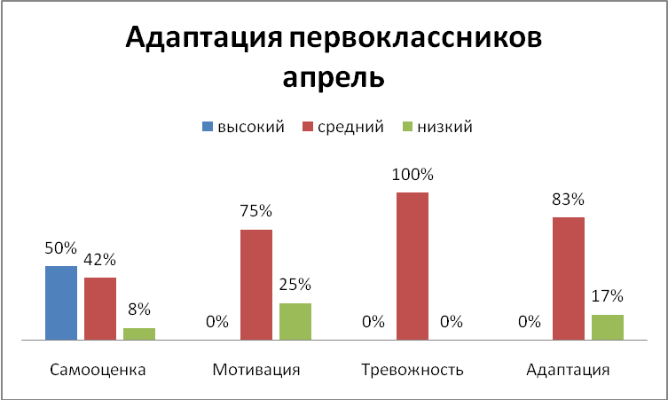

Сравнение процентных показателей уровня адаптации обучающихся 1Б (дополнительного) класса (на начало и на конец 2023-2024 учебного года):
реалистичной самооценки снизился на 50%, высокой самооценки повысился на 50%,; средний уровень мотивации и нормы тревожности – без изменения; норма адаптации повысилась на 16% (83%), группа риска снизилась на 16%.
.
1 «А» класс (начало года)
Самооценка | Мотивация | Тревожность | Адаптация
Высокая:1=10%  Реалистичная9=90%  Низкая:% | Высокий: =0%  Средний:4=40%  Низкий:6=60% | Высокая:%  Норма:10=100%  Низкий:0% | Норма:8=80%  Группа риска:2=20%
(конец учебного года)
Самооценка | Мотивация | Тревожность | Адаптация
Высокая:3=30%  Реалистичная7=70%  Низкая:% | Высокий: =0%  Средний:5=50%  Низкий:5=50% | Высокая:%  Норма:8=80%  Низкий: 2=20% | Норма:10=100%  Группа риска:=%

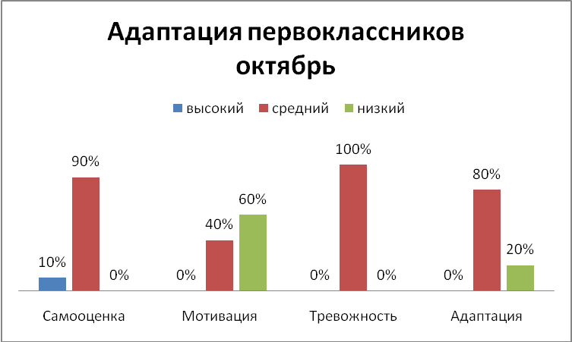

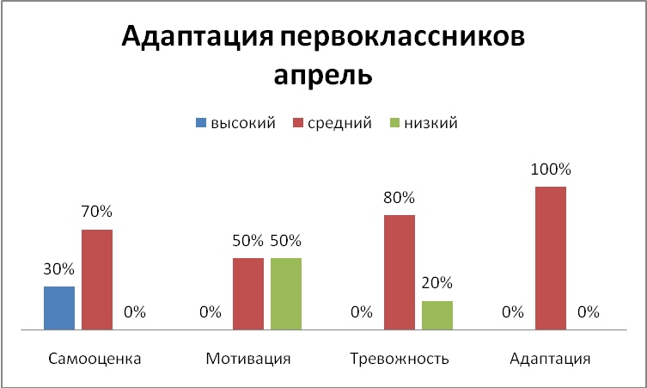

Сравнение процентных показателей уровня адаптации обучающихся 1А класса (на начало и на конец 2023-2024 учебного года):
реалистичной самооценки снизился на 20%, высокой – повысился на 20%; средний уровень мотивации – повысился на 10%; норма показателя тревожности снизилась на 20% (80%); адаптировались – 100%.

Диагностика 2-4 классы
Цель. Изучение уровня сформированности психических процессов, изучение отношения младших школьников к учебному процессу, уровень сформированности самооценки, мотивации, адаптации.
Методики.
- Исследование мотивации учения (М.Р.Гинзбург, «Неоконченные предложения»)
- Методика «Какой я?
- Детский вариант шкалы тревожности (СМАS)
- Анкета школьной мотивации Н.Г.Лускановой
- Методика «Продолжи узор»
- Методика «Кодирование»
- Методика «Словесные субтесты (в адаптации Л.И. Переслени, Е.М. Мастюковой, Л.Ф. Чупрова).
- Методика "Изучение логической и механической памяти"
- 10.Методика «Дорисовывание фигур».

Сроки проведения: октябрь-май 2023-2024года

Результаты исследования интеллектуального развития вторых классов:
2 «А» класс (начало учебного года)
Внимание | Мышление | Память | Воображение
Высокий:0%  Средний: 11=92%  Низкий:1=8% | Высокий:1= 8%  Средний:11=92%  Низкий:% | Высокий:0%  Средний:10=83%  низкий:2=17% | Высокий:0%  Средний: 5=42%  низкий:7=58%
(конец учебного года)
Внимание | Мышление | Память | Воображение
Высокий:0%  Средний: 11=92%  Низкий:1=8% | Высокий:1= 8%  Средний:10=83%  Низкий: 1=8% | Высокий:0%  Средний: 10=83%  низкий:2=17% | Высокий:0%  Средний: 5=42%  низкий:7=58%

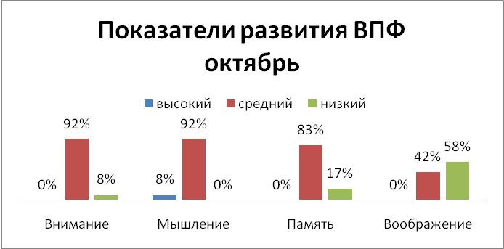

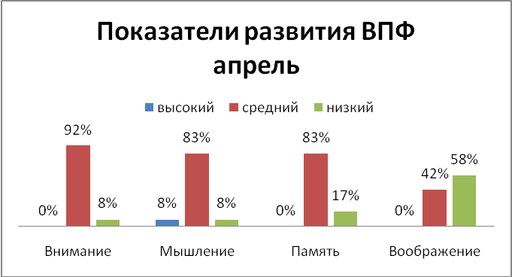

Сравнение процентных показателей уровня развития ВПФ обучающихся 2 А класса (на начало и на конец 2023-2024 учебного года):
уровень развития внимания , памяти и воображения остались без изменения; средний уровень развития мышления снизился на 10%.

2 «Б» класс (начало учебного года)
Внимание | Мышление | Память | Воображение
Высокий:0%  Средний: 6=67%  Низкий:3=33% | Высокий:0%  Средний:6=67%  Низкий:3=33% | Высокий:0%  Средний:7=78%  низкий:2 =22% | Высокий:0%  Средний: 4=45%  низкий:5=56%
(конец учебного года)
Внимание | Мышление | Память | Воображение
Высокий:0%  Средний: 9=100%  Низкий:0% | Высокий:0%  Средний:8=89%  Низкий:1=11% | Высокий:0%  Средний:7=78%  низкий:2 =22% | Высокий:0%  Средний: 6=67%  низкий:3=33%

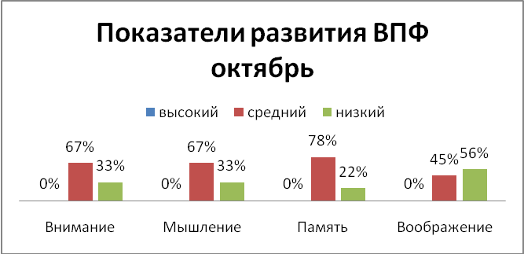

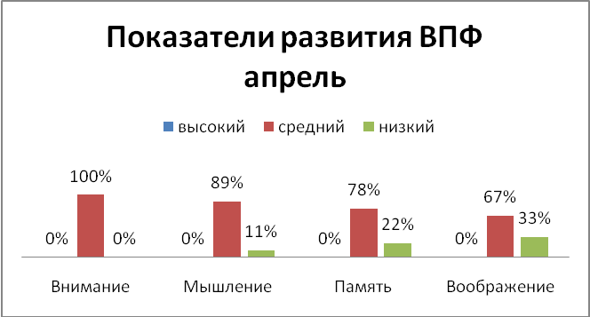

Сравнение процентных показателей уровня развития ВПФ обучающихся 2 Б класса (на начало и на конец 2023-2024 учебного года):
средний уровень развития внимания повысился на 33%; средний уровень развития мышления повысился на 22%, воображения повысился на 22%. Средний уровень формирования памяти – без изменения.

2 «В» класс (начало учебного года)
Внимание | Мышление | Память | Воображение
Высокий:0%  Средний: 10=83%  Низкий:2=17% | Высокий:0%  Средний:8=67%  Низкий:4=33% | Высокий:0%  Средний:11=92%  низкий:1=8% | Высокий:0%  Средний: 6=50%  низкий:6=50%
(конец учебного года)
Внимание | Мышление | Память | Воображение
Высокий:0%  Средний: 12=100%  Низкий:% | Высокий:0%  Средний 10=83%  Низкий:2=17% | Высокий:0%  Средний9=75%  низкий:3=25% | Высокий:0%  Средний: 9=75%  низкий:3=25%

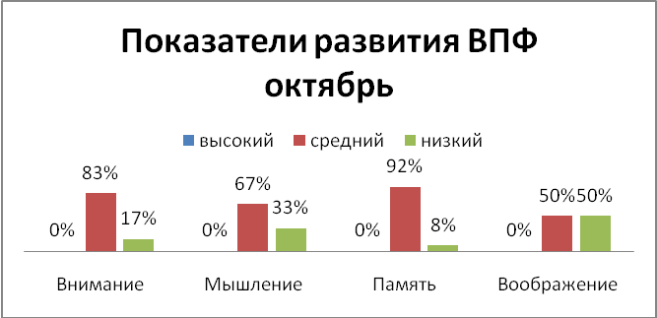

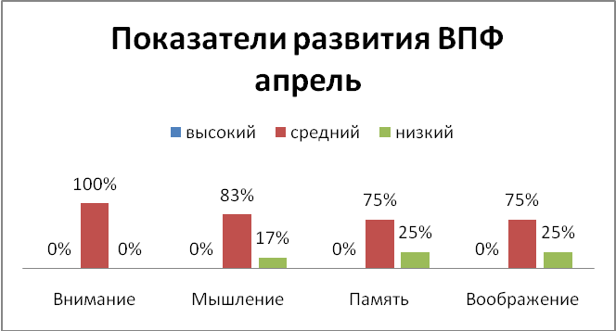

Сравнение процентных показателей уровня развития ВПФ обучающихся 2 В класса (на начало и на конец 2023-2024 учебного года):
средний уровень развития внимания повысился на 17%; средний уровень развития мышления повысился на 16%; средний уровень развития воображения повысился на 25%; средний уровень развития памяти снизился на 17%.

Результаты исследования уровня адаптации, самооценки, мотивации к школьному обучению:
2 «А» класс (начало учебного года)
Самооценка | Мотивация | Тревожность | Адаптация
Высокая:3=25%  Реалистичная:9=75%  Низкая:0% | Высокий: =0%  Средний:11=92%  Низкий:1=8% | Высокая:=%  Норма:12=100%  Низкий:0% | Норма:12=100%  Группа риска:0%
(конец учебного года)
Самооценка | Мотивация | Тревожность | Адаптация
Высокая:%  Реалистичная:12=100%  Низкая:0% | Высокий: =0%  Средний:11=92%  Низкий:1=8% | Высокая:=%  Норма:11=92%  Низкий:1=8% | Норма:12=100%  Группа риска:0%

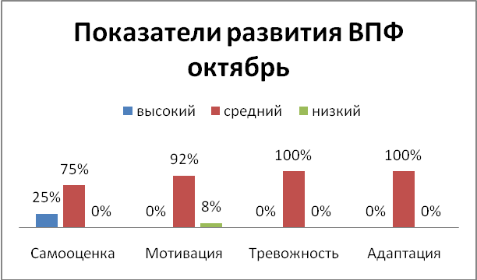

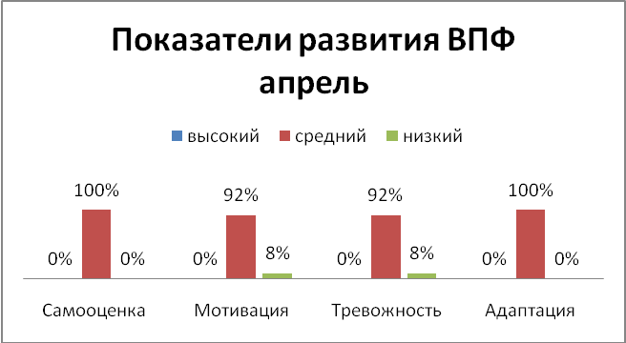

Сравнение процентных показателей уровня адаптации, самооценки обучающихся 2А класса (на начало и на конец 2023-2024 учебного года):
реалистичной самооценки - 100%, уровень показатель нормы тревожности снизился на 8%; процентный показатель мотивации и адаптированности – без изменения.

2 «Б» класс (начало учебного года)
Самооценка | Мотивация | Тревожность | Адаптация
Высокая:1=11%  Реалистичная8=89%  Низкая: =0% | Высокий: =0%  Средний:6=67%  Низкий:3=33% | Высокая:=0%  Норма:8=89%  Низкий:1=11% | Норма:9=100%  Группа риска:=%
(конец учебного года)
Самооценка | Мотивация | Тревожность | Адаптация
Высокая:=%  Реалистичная8=89%  Низкая: 1=11% | Высокий: =0%  Средний:8=89%  Низкий:1=11% | Высокая:=0%  Норма:8=89%  Низкий:1=11% | Норма:9=100%  Группа риска:=%

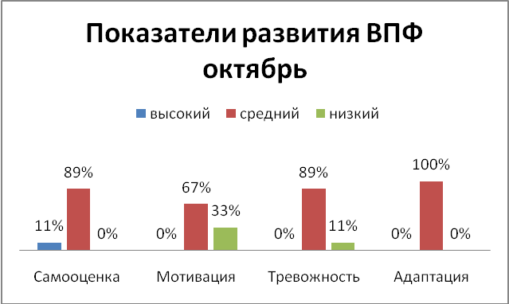

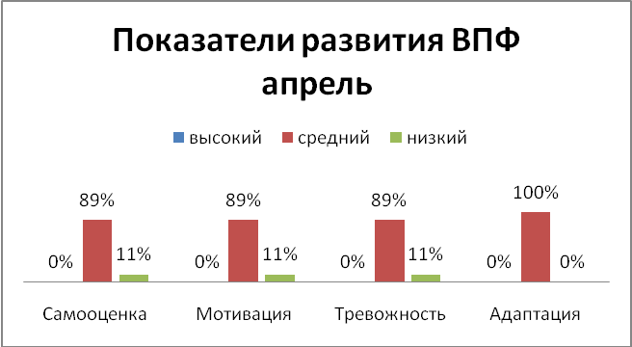

Сравнение процентных показателей уровня адаптации, самооценки обучающихся 2Б класса (на начало и на конец 2023-2024 учебного года):
реалистичной самооценки на прежнем уровне, высокая самооценка снизилась и стала – 0%, появилась низкая самооценка – 11%; уровень мотивации повысился на 12%; показатель тревожности и адаптированности – без изменения.

2 «В» класс (начало учебного года)
Самооценка | Мотивация | Тревожность | Адаптация
Высокая:=%  Реалистичная:12=100%  Низкая:0% | Высокий: =0%  Средний:9=75%  Низкий:3=25% | Высокая:=%  Норма:12=100%  Низкий:0% | Норма:11=92%  Группа риска: 1=8%
(конец учебного года)
Самооценка | Мотивация | Тревожность | Адаптация
Высокая:=%  Реалистичная:12=100%  Низкая:0% | Высокий: =0%  Средний:9=75%  Низкий:3=25% | Высокая:=%  Норма:12=100%  Низкий:0% | Норма:12=100%  Группа риска:%

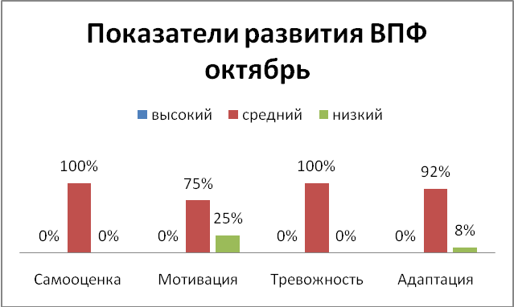

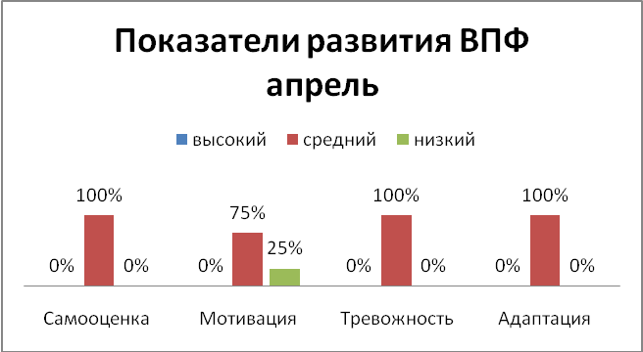

Сравнение процентных показателей уровня адаптации, самооценки обучающихся 2В класса (на начало и на конец 2023-2024 учебного года):
реалистичной самооценки повысился на 9%, уровень мотивации и показатель тревожности остались без изменения; показатель адаптированности – 100%.

На конец учебного 2023- 2024 года отмечены низкие показатели мотивации: во 2 «А» - 8%; во 2 «Б» - 11%; во 2 «В» - 25%. По некоторым показателям была отмечена положительная динамика.
Результаты исследования интеллектуального развития обучающихся 3-х классов:
3 «А» класс (начало учебного года)
Внимание | Мышление | Память | Воображение
Высокий:0%  Средний: 11=85%  Низкий:2=15% | Высокий:0%  Средний:10=77%  Низкий:3=23% | Высокий:0%  Средний:12=92%  низкий:1=8% | Высокий:1=8%  Средний: 7=54%  низкий:5=38%
(конец учебного года)
Внимание | Мышление | Память | Воображение
Высокий:0%  Средний: 13=100%  Низкий:=% | Высокий:0%  Средний:13=100%  Низкий:=% | Высокий:0%  Средний:12=92%  низкий:1=8% | Высокий:=%  Средний: 10=77%  низкий:3=23%

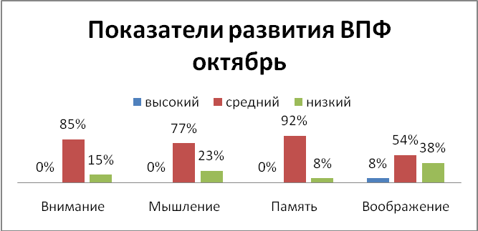

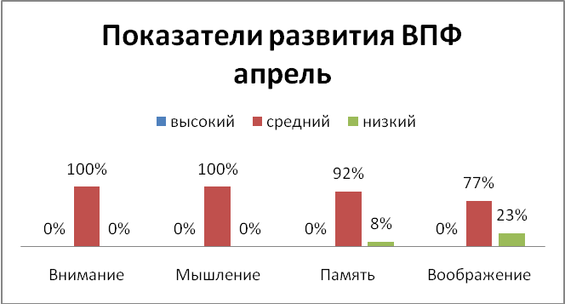

Сравнение процентных показателей уровня развития ВПФ обучающихся 3 А класса (на начало и на конец 2023-2024 учебного года):
средний уровень развития внимания повысился на 15%; средний уровень развития мышления повысился на 23%; средний уровень развития воображения повысился на 23%; средний уровень развития памяти – без изменения.

3 «Б» класс (начало учебного года)
Внимание | Мышление | Память | Воображение
Высокий:0  Средний:10/91%  Низкий:1=9% | Высокий:0%  Средний:7=64%  Низкий:4=36% | Высокий:3=27%  Средний 7=64%  Низкий:1=9% | Высокий:  Средний:7=64%  Низкий:4=36%
(конец учебного года)
Внимание | Мышление | Память | Воображение
Высокий:0  Средний:10/91%  Низкий:1=9% | Высокий:0%  Средний:9=82%  Низкий:2=18% | Высокий:=%  Средний 10=91%  Низкий:1=9% | Высокий:  Средний:8=73%  Низкий:3=27%

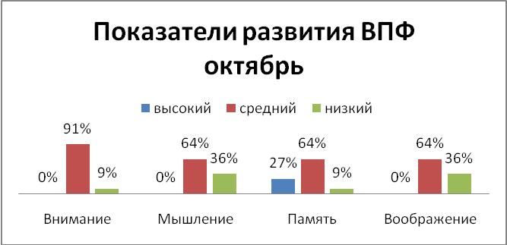

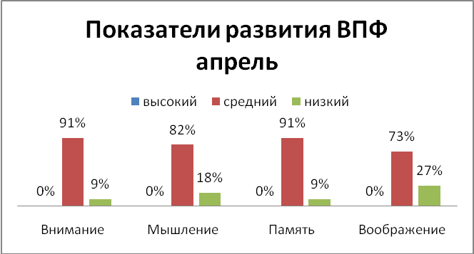

Сравнение процентных показателей уровня развития ВПФ обучающихся 3 Б класса (на начало и на конец 2023-2024 учебного года):
средний уровень развития внимания – на прежнем уровне; средний уровень развития памяти повысился на 27% (снизился высокий уровень памяти – на 27%); средний уровень развития мышления повысился на 18%; средний уровень развития воображения повысился на 9%.

3 «В» класс (начало учебного года)
Внимание | Мышление | Память | Воображение
Высокий:0%  Средний: 11=85%  Низкий:2=15% | Высокий:0%  Средний:11=85%  Низкий:2=15% | Высокий:0%  Средний:12=92%  низкий:1=8% | Высокий:0%  Средний: 8=62%  низкий:5=38%
(конец учебного года)
Внимание | Мышление | Память | Воображение
Высокий:0%  Средний: 12=100%  Низкий:=% | Высокий:0%  Средний:11=92%  Низкий:1=8% | Высокий:0%  Средний:12=100%  низкий:=% | Высокий:0%  Средний: 10=83%  низкий:2=17%

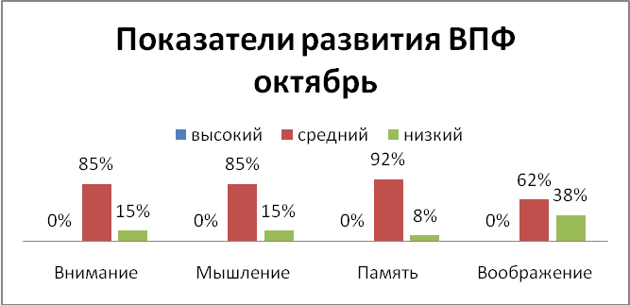

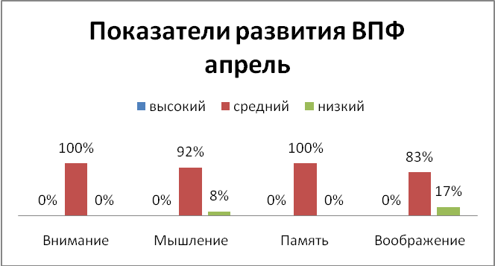

Сравнение процентных показателей уровня развития ВПФ обучающихся 3 В класса (на начало и на конец 2023-2024 учебного года):
средний уровень развития внимания повысился на 15%; средний уровень развития памяти повысился на 8%; средний уровень развития мышления повысился на 7%; средний уровень развития воображения повысился на 21%.

Результаты исследования уровня адаптации, самооценки, мотивации к школьному обучению 3-х классов
3 «А» класс (начало учебного года)
Самооценка | Мотивация | Тревожность | Адаптация
Высокая:2=15%  Реалистичная:11=85%  Низкая:0% | Высокий: =0%  Средний:10=77%  Низкий:3=23% | Высокая:=%  Норма:11=85%  Низкий:2=16% | Норма:13=100%  Группа риска:0%
(конец учебного года)
Самооценка | Мотивация | Тревожность | Адаптация
Высокая:1=8%  Реалистичная:12=92%  Низкая:0% | Высокий: =0%  Средний:10=77%  Низкий:3=23% | Высокая:=%  Норма:13=100%  Низкий:=% | Норма:13=100%  Группа риска:0%

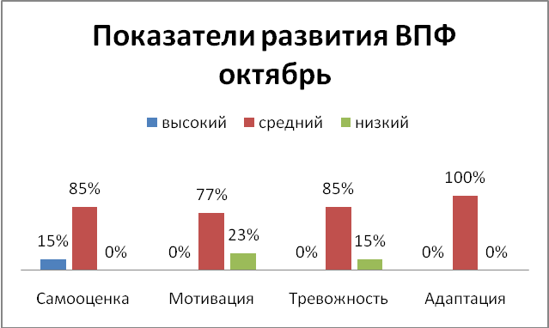

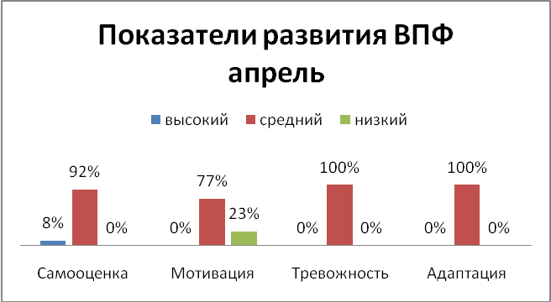

Сравнение процентных показателей уровня адаптации, самооценки обучающихся 3А класса (на начало и на конец 2023-2024 учебного года):
реалистичной самооценки повысился на 7%, уровень мотивации и адаптированности - на прежнем уровне; показатель тревожности и – в норме 100%.

3 «Б» класс (начало учебного года)
Самооценка | Мотивация | Тревожность | Адаптация
Высокая:3=27%  Реалистичная:8=73%  Низкая:0% | Высокий: =0%  Средний:11=100%  Низкий:0% | Высокая:2=18%  Норма:9=82%  Низкий:=0% | Норма:11=100%  Группа риска 0%
(конец учебного года)
Самооценка | Мотивация | Тревожность | Адаптация
Высокая:=%  Реалистичная:11=100%  Низкая:0% | Высокий: =0%  Средний:9=82%  Низкий:2=18% | Высокая:=%  Норма:11=100%  Низкий:=0% | Норма:11=100%  Группа риска 0%
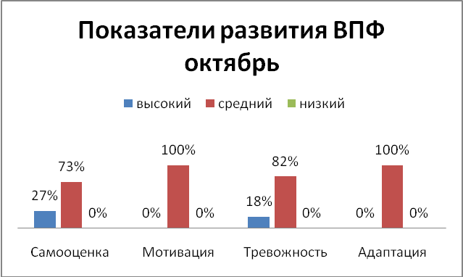

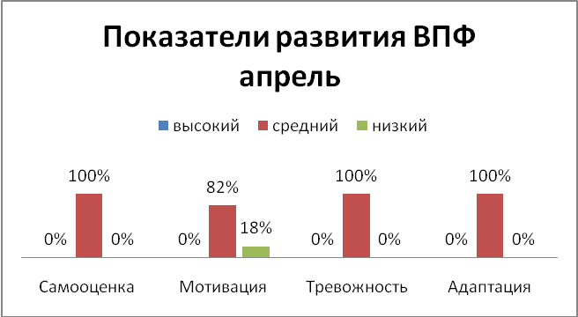

Сравнение процентных показателей уровня адаптации, самооценки обучающихся 3Б класса (на начало и на конец 2023-2024 учебного года):
реалистичной самооценки повысился на 23% (100%), уровень мотивации снизился на 18%; показатель тревожности и адаптированности – в норме 100%.

3 «В» класс (начало учебного года)
Самооценка | Мотивация | Тревожность | Адаптация
Высокая:3=23%  Реалистичная:10=77%  Низкая:0% | Высокий: =0%  Средний:13=100%  Низкий: =0% | Высокая: =0%  Норма:11=85%  Низкий:2=15% | Норма:13=100%  Группа риска:0%
(конец учебного года)
Самооценка | Мотивация | Тревожность | Адаптация
Высокая:=0%  Реалистичная:12=100%  Низкая:0% | Высокий: =0%  Средний:12=100%  Низкий: =0% | Высокая: =0%  Норма:11=92%  Низкий:1=7% | Норма:12=100%  Группа риска:0%
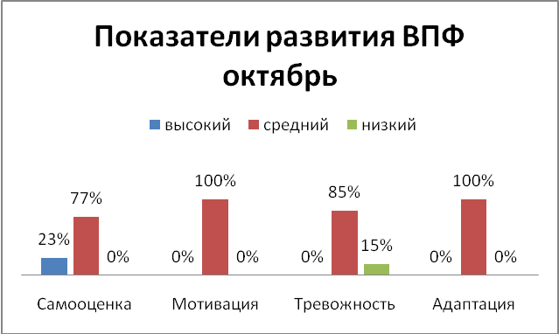

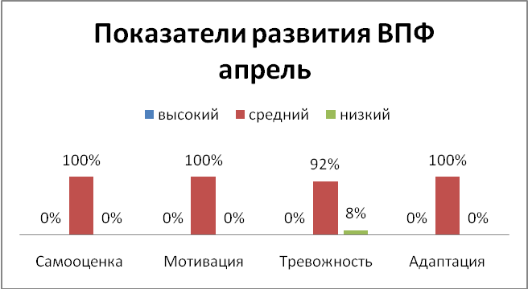
Сравнение процентных показателей уровня адаптации, самооценки обучающихся 3В класса (на начало и на конец 2023-2024 учебного года):
реалистичной самооценки повысился на 23% (100%), уровень мотивации и адаптированности – без изменения; показатель тревожности нормального уровня – повысился на 7%

Все показатели обучающихся 3-х классов стабильны или имеют положительную динамику.
Результаты исследования интеллектуального развития 4-х классов:
4 «А» класс (начало учебного года)
Внимание | Мышление | Память | Воображение
Высокий:0  Средний:9-=82%  Низкий:2=18% | Высокий:3=27%  Средний:7=64%  Низкий:1=9% | Высокий:4/36%  Средний:6=55%  Низкий:1=9% | Высокий:0%  Средний:9=82%  Низкий:2=19%
(конец учебного года)
Внимание | Мышление | Память | Воображение
Высокий:  Средний:10=91%  Низкий:1=9% | Высокий:2=18%  Средний:8=73%  Низкий:1=9% | Высокий=3/27%  Средний:7=64%  Низкий:1=9% | Высокий:0%  Средний:10=91%  Низкий:1=9%

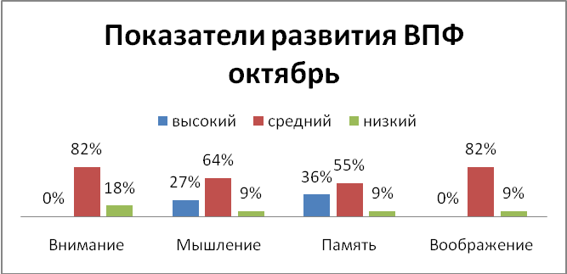

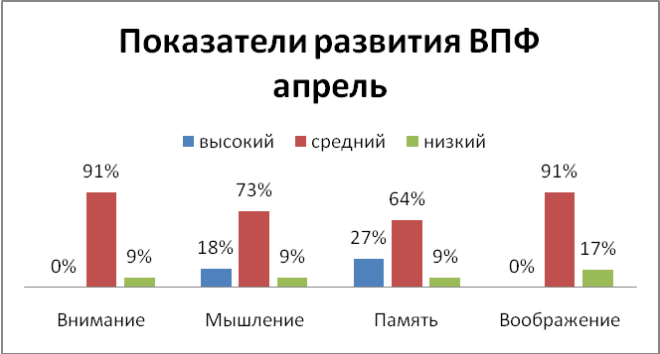

Сравнение процентных показателей уровня развития ВПФ обучающихся 4А класса (на начало и на конец 2023-2024 учебного года):
средний уровень развития внимания повысился на 9%; средний уровень развития памяти повысился на 9% (высокий уровень снизился на 9%); средний уровень развития мышления повысился на 9% (высокий уровень снизился на 9%); средний уровень развития воображения повысился на 9%.

4 «Б» класс (начало учебного года)
Внимание | Мышление | Память | Воображение
Высокий:=0%  Средний:10=91%  Низкий:1=9% | Высокий:0%  Средний: 7=64%  Низкий:4=36% | Высокий:2=18%  Средний 8=73%  Низкий:1=9% | Высокий:0  Средний:5=46%  Низкий:6=55%
(конец учебного года)
Внимание | Мышление | Память | Воображение
Высокий:3=27%  Средний:8=73%  Низкий 0% | Высокий:0%  Средний: 10=91%  Низкий:1=9% | Высокий:1=9%  Средний 10=91%  Низкий:% | Высокий:0  Средний:9=82%  Низкий:2=18%

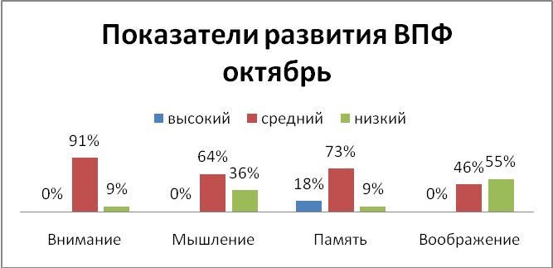

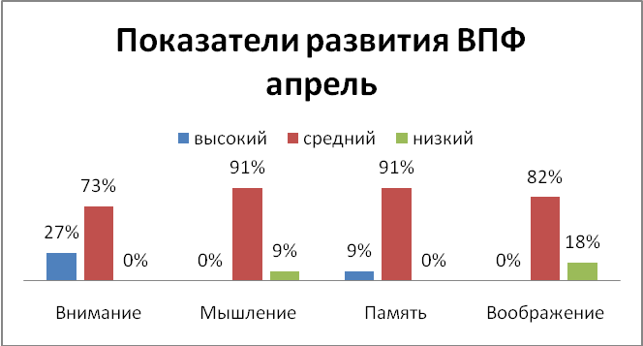

Сравнение процентных показателей уровня развития ВПФ обучающихся 4 Б класса (на начало и на конец 2023-2024 учебного года):
средний уровень развития внимания снизился на 19%, высокий –повысился на 27%; высокий уровень развития памяти снизился на 9% (средний уровень повысился на 18%); средний уровень развития мышления повысился на 27%; средний уровень развития воображения повысился на 36%.

Результаты исследования уровня адаптации, самооценки, мотивации к школьному обучению 4-х классов
4 «А» класс (начало учебного года)
Самооценка | Мотивация | Тревожность | Адаптация
Высокая:1 = 9%  Реалистичная:9=82%  Низкая:1=9% | Высокий : =%  Средний:8=73%  Низкий:3=27% | Высокая:= %  Норма:11=100%  Низкий:=0% | Норма:11=100%  Группа риска:0%
(конец учебного года)
Самооценка | Мотивация | Тревожность | Адаптация
Высокая:2 = 18%  Реалистичная:9=82%  Низкая:0% | Высокий 1: =9%  Средний:9=82%  Низкий:1=9% | Высокая:%  Норма:5=45  Низкий:=6/55% | Норма:11=100%  Группа риска:0%

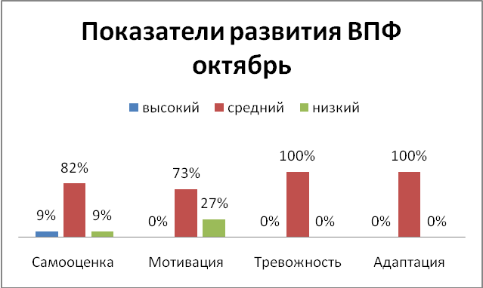

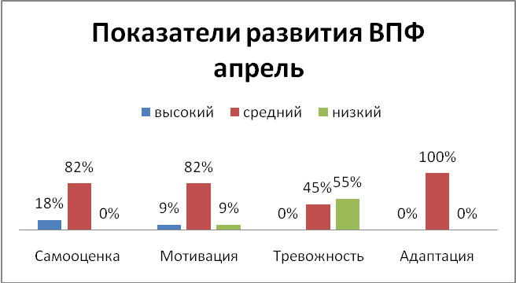

Сравнение процентных показателей уровня адаптации, самооценки обучающихся 4А класса (на начало и на конец 2023-2024 учебного года):
Высокий уровень самооценки повысился на 9%; адаптации– без изменений (100%), нормальный уровень тревожности снизился на 55% (55% - стало низкого уровня); высокий уровень мотивации повысился на 9%.

4 «Б» класс (начало учебного года)
Самооценка | Мотивация | Тревожность | Адаптация
Высокая: 4=36%  Реалистичная 7=64%  Низкая:0% | Высокий: =0%  Средний:9=82%  Низкий:2=18% | Высока 0%  Норма:9=82%  Низкий:2=18% | Норма:11100%  Группа риска:=0%
(конец учебного года)
Самооценка | Мотивация | Тревожность | Адаптация
Высокая: =%  Реалистичная 10=91%  Низкая:1=9% | Высокий:2 =18%  Средний:9=82%  Низкий:=% | Высока 0%  Норма:11=100%  Низкий:=% | Норма:11  100%  Группа риска:=0%

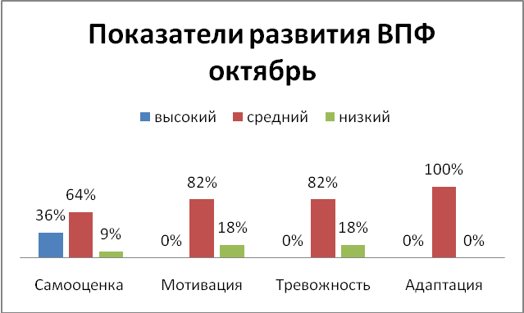

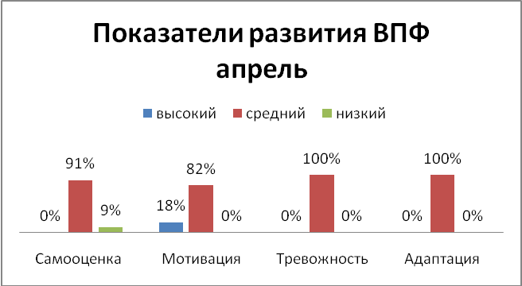

Сравнение процентных показателей уровня адаптации, самооценки обучающихся 4Б класса (на начало и на конец 2023-2024 учебного года):
реалистичной самооценки повысился на 27%, адаптации и тревожности – без изменений (100%), высокий уровень мотивации повысился на 18%.

Индивидуальная психодиагностика

Цель- А) Выявить индивидуальные особенности, способности, личностные черты, самооценку учащихся, анализ семейных взаимоотношений (в случае необходимости). Сроки проведения: весь год по запросу учителей, родителей, учащихся. 1-ые (время проведения: осень –начало учебного года) и 4-ые классы (время проведения: весна-окончание начальной школы) –индивидуальное обследование учащихся всего класса (с согласия родителей). Б) В рамках программы «Психолого-педагогическое сопровождение слабоуспевающих учащихся». Цель- Выявить причины школьной неуспеваемости. Поиск адекватных способов психолого-педагогического сопровождения слабоуспевающих учащихся на основе анализа индивидуальных особенностей и способностей. Сроки проведения: в течение года.

Коррекционно-развивающая работа.
Проведение индивидуальной диагностики учащихся позволяет выделить ряд проблем, связанных с недостаточным развитием произвольного внимания, эмоциональное неблагополучие (тревожность), несформированными пространственными представлениями и т.д. В работе психолога применялись следующие развивающие программы: «Школа внимания», «Школа умножения» авторы Н.М. Пылаева, Т.В. Ахутина. Материалы Н.П. Локаловой: «Как помочь слабоуспевающему ученику» (причины и коррекция), психологическая программа развития когнитивной сферы учащихся 1-4 классов: «120 уроков психологического развития младших школьников». Программа эмоционального развития «Застенчивый невидимка», психологическая программа по развитию познавательных способностей для учащихся 1-4класса «Юным умникам и умницам», автор О. Холодова; «Хочу быть успешным», автор Хухлаева.
Консультативная работа.
По итогам проведенного тестирования классным руководителям была предоставлена информация о выявленных фактах психологического неблагополучия отдельных учеников, нуждающихся в особом внимании и поддержке. Категории обратившихся: учителя; родители; ученики. Темы обращений к психологу учащихся: результаты психологической диагностики; выбор образовательного маршрута (4 класс); трудности взаимоотношений с одноклассниками. Темы обращений к психологу родителей: результаты психологической диагностики; снижение интереса к учебе у ребенка; поведенческие проблемы у ребенка; трудности взаимопонимания в семье. Темы обращений к психологу учителей: поведенческие проблемы учащихся; негативное отношение учащихся к одноклассникам.

Просветительская работа.
Представлены тематические выступления на родительских собраниях. 1 класс: информирование родителей о психологических особенностях ребенка 6-7 лет («адаптация первоклассника» информационный стенд, буклеты); 2 класс (2 четверть) – «первые уроки школьной отметки», «развитие произвольного внимания»; 3 класс «Игровая и компьютерная зависимость» и другая текущая информация.

Профилактическая работа.
Организация деятельности школьной службы примирения, проведение тренингов с учащимися. Эффективность взаимодействия педагога-психолога с социальной службой школы, социально-психологическими центрами г. Новокузнецка (Центр Семья») Сотрудничество с центром психолого-медико-социального сопровождения «Дар» для проведения ПМК. Проведение тренингов на коррекцию детско – родительских отношений; тренингов коммуникативного взаимодействия для обучающихся (1-3 классов).
Методическая работа.
1. Обработка и интерпретация проводимых диагностических обследований; 2. Анализ работы, составление отчетной документации;
3. Оформление психолого-педагогических рекомендаций учителям, работающим с детьми «группы риска», направленных на построение обучения в соответствии с индивидуальными особенностями ребенка, спецификой класса и отношения детей к учащемуся;
4. Участие в обучающих семинарах; посещение семинаров для психологов и социальных педагогов образовательных учреждений района, проводимых в рамках городского плана мероприятий.

ВЫВОДЫ
В течение этого года велась планомерная работа по психолого-педагогическому сопровождению образовательного процесса. Практически, всё, что запланировано – выполнено. Большим плюсом в работе для меня было согласованность в работе с администрацией. Помощь в организации и проведении психологических занятий (расписание), согласованность в действиях – немаловажный аспект в работе.
Одним из сложных направлений моей деятельности являлась тренинговая работа. Проведение данной работы требует большого количества времени (чего в школьной жизни катастрофически не хватает), поэтому эта работа планируется заранее, чаще во вторую половину дня. Я старалась строить свои взаимоотношения с классными руководителями, воспитателями через индивидуальную работу с учителями, учениками и родителями. Некоторые из них уже стали моими постоянными клиентами. Есть, конечно же, и такие родители, которые на конкретные требования учителей и рекомендации психолога реагируют просто неадекватно. Это является немаловажной проблемой, которая встаёт передо мной на будущее. С каждым годом увеличивается количество обращений родителей, которые пытаются решить семейные проблемы (развод в частности) путём привлечения ребёнка на свою сторону, не думая о том, что для него, и папа и мама являются любимыми и родными. Со всеми, кто обращался, я проводила индивидуальные консультации, которые давали положительный результат. В школе достаточно детей с различными отклонениями в поведении, с которыми ведётся кропотливая, порой неблагодарная работа. Беседы, работа с родителями, которые не всегда понимают своих детей. С детьми проводились профилактические беседы, индивидуальные консультации, ежедневный контроль за посещаемостью уроков, наблюдение на уроках.
В новом учебном году будут поставлены следующие цели и задачи:
1. Направить работу психологической службы на разрешение конфликтов учитель-родитель-учащийся.
2. Усилить психолого-педагогическую поддержку категории детей «группы риска» (отстающих в учебной деятельности, с высокой тревожностью, низкой мотивацией…) агрессивным поведением в начальной школе с обязательным привлечением их к внеурочной деятельности.
3. Осуществлять психолого-педагогическое сопровождение образовательного процесса с целью решения проблем образования и школьного воспитания.
4. Продолжение сопровождения обучения детей-инвалидов.
5. Продолжить проведение занятий по программе:
• «Учусь учиться» - направленную на мотивацию к обучению, обучающихся с тяжелыми нарушениями речи 1-4 классов.
6. Осуществление всеобуча для педагогов и родителей с целью обеспечения индивидуального подхода к каждому ребёнку.
7. Особое внимание уделить разработке дополнительных коррекционных программ: на развитие эмоционально – волевой сферы, по работе с детьми имеющих тяжелые нарушения речи, развития когнитивной сферы, регуляторной функции.
8. Создание «Психологической гостиной» для родителей.

Физкультурно-оздоровительная и спортивно-массовая работа
за 2023-2024 учебный год

В 2024 году в школе обучалось 127 человека. Во время учебного года заболеваемость учащихся постоянно отслеживается врачом – педиатром, медицинской сестрой. Кроме того, ежегодно, учащиеся школы проходят углубленный осмотр узкими специалистами, также учащихся школы прививают сезонными прививками против гриппа, клещевого энцефалита. Кроме этого, учащихся прививают возрастными прививками (реакция Манту, Диаскин тест, профилактика клещевого энцефалита).
Учащиеся школы в течение учебного года в соответствии СанПиН получают витаминизацию в виде продуктов питания и напитков: витаминизированное печенье, напиток, кисель, постоянно в рационе фрукты. В осенний и весенний период учащимся выдается дополнительный витаминный комплекс.
Уровень здоровья и физического развития учащихся

классы | Группы здоровья |  |  |  |  | Физкультурные группы |  |  | Дети-инвалиды
классы | 1 | 2 | 3 | 4 | 5 | основная | подготовительная | специальная | Дети-инвалиды
1доп.А | 9 | 1 | 1 |  | 1 | 10 | 2 |  | 6
1доп.Б | 12 |  |  |  |  | 12 |  |  | 4
1А | 1 | 5 | 1 | 2 | 1 | 8 |  | 2 | 7
2А | 1 | 4 | 3 | 1 | 3 | 8 | 3 | 1 | 6
2Б | 1 | 5 | 2 | 1 |  | 7 | 1 | 1 | 1
2В | 1 | 3 | 1 |  | 7 | 9 | 1 | 2 | 6
3А |  | 6 | 2 | 1 | 4 | 7 | 3 | 3 | 5
3Б | 1 | 2 | 5 |  | 4 | 3 | 7 | 2 | 7
3В | 2 | 8 | 1 | 1 |  | 12 |  |  | 4
4А | 2 | 6 |  |  | 3 | 8 | 2 | 1 | 3
4Б | 1 | 3 | 4 | 1 | 3 | 8 | 2 | 2 | 4
всего | 31 | 73 | 20 | 7 | 26 | 94 | 21 | 14 | 53

Большая часть детей (62%) имеют 2 группу здоровья и основную физкультурную группу (77%), что позволяет им полноценно заниматься физической культурой и подвижными играми. Для остальных обучающихся создаются необходимые условия двигательной активности и режим занятий физической культурой.

Анализ динамики физического развития обучающихся
за период 2023-2024 учебный год.
Физическая культура для развития здорового ребенка рассматривается как наиболее важный аспект многоступенчатой системы образования, ориентированный на личностный рост обучающихся за период 2023-2024 уч.год.
Учитывая, что физическое воспитание отражает процесс и результат развития личности в ходе обучения и воспитания, представляются необходимым оценить эффективности системы непрерывного физического воспитания на базе школы на основе комплексной психолого-физиологической диагностики индивидуальных особенностей школьников.
Для исследования динамики изменения общей физической подготовленности обучающихся в процессе уроков физической культуры проводятся испытания в начале года, повторные испытания проводится в конце года.

Класс | Кол-во обуч-ся | Уровень физического развития обучающихся
Класс | Кол-во обуч-ся | сентябрь | май
1-е классы | 34 | Выс – 5%  Сред –10 %  Низ –85% | Выс –20%  Сред –30%  Низ –50%
2-е классы | 33 | Выс – 5%  Сред –45%  Низ –50% | Выс –20%  Сред –35%  Низ –45%
3-е классы | 37 | Выс –10%  Сред –20%  Низ –80% | Выс –15%  Сред –25%  Низ –60%
4-е классы | 23 | Выс –15%  Сред –25%  Низ –60% | Выс –25%  Сред –30%  Низ –45%
Уровень физического развития обучающихся 1-х классов

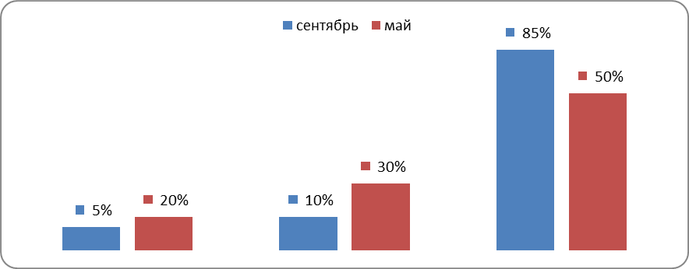

Сравнительный анализ процентного показателя уровня физического развития обучающихся
1-х классов: высокий уровень – повысился на 15%;
средний уровень – повысился на 15%;
низкий уровень – снизился на 35%.

Уровень физического развития обучающихся 2-х классов

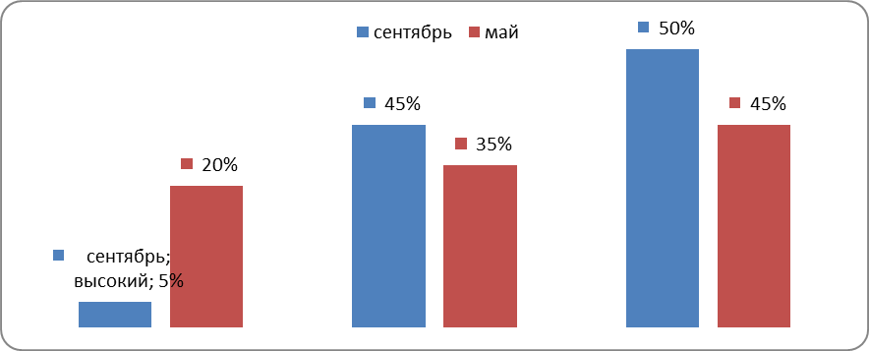

Сравнительный анализ процентного показателя уровня физического развития обучающихся
2-х классов: высокий уровень – повысился на 15%;
средний уровень – снизился на 10%;
низкий уровень – снизился на 5 %.

Уровень физического развития обучающихся 3-х классов

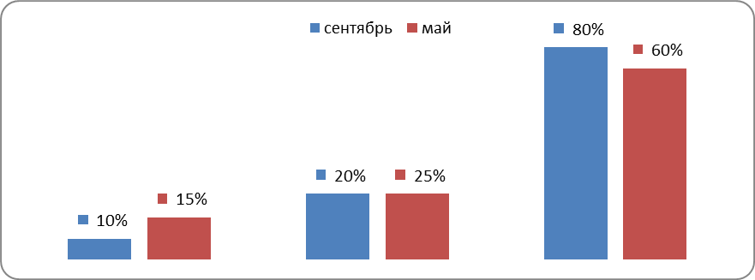

Сравнительный анализ процентного показателя уровня физического развития обучающихся
3-х классов: высокий уровень – повысился на 5%;
средний уровень – повысился на 5
низкий уровень – снизился на 20%.

Уровень физического развития обучающихся 4-х классов

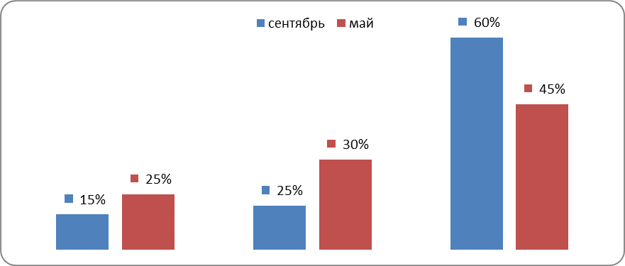

Сравнительный анализ процентного показателя уровня физического развития обучающихся
4-х классов: высокий уровень – повысился на 10%;
средний уровень – повысился на 5%;
низкий уровень – снизился на 15%.

Анализ обследования динамики общей произвольной
моторики обучающихся за период 2023-2024 гг.

Для исследования динамики изменения общей произвольной моторики обучающихся в процессе логоритмических занятий проводятся тесты в начале года (сентябрь), повторное исследование проводится в конце года (май).

Класс | Кол-во обуч-ся | Статичес. координация.  Поза "Аист" | Динамич.  Координация.  Метание в цель с 6 м | Прыжки ч/з скакалку | Средний уровень  обуч-ся | Средн.  Уровень  по классу
1-е классы  2023г (сентябрь) | 34 | Низк.-85%  Средн.-10%  Высок.-5% | Низк.-90%  Средн.-5%  Высок.-5% | Низк.-80%  Средн.-20%  Высок.-0% | Низк.-85%  Средн.-10%  Высок.-5% | 26%
1-е классы  2024г  (май) | 34 | Низк.-50%  Средн.-30%  Высок.-20% | Низк.-70%  Средн.-20%  Высок.-10% | Низк.-40%  Средн.-50%  Высок.-10% | Низк.-55%  Средн.-30%  Высок.-15% | 60%

Сравнительный анализ процентного показателя общей произвольной моторики обучающихся:

Статическая координация. Поза "Аист":
высокий уровень – повысился на 15%;
средний уровень – повысился на 20%;
низкий уровень – снизился на 35%.

Динамическая координация. Метание в цель с 6 м:
высокий уровень – повысился на 5%;
средний уровень – повысился на 15%;
низкий уровень – снизился на 20%.

Прыжки через скакалку:
высокий уровень – повысился на 10%;
средний уровень – повысился на 30%;
низкий уровень – снизился на 40%.

Уровень общей произвольной моторики обучающихся 1-х классов:
высокий уровень – повысился на 10%;
средний уровень – повысился на 20%;
низкий уровень – снизился на 30%.

Отчет физкультурно – оздоровительной и спортивно массовой работе
за 2023 –2024 учебный год
№ п/п | Мероприятие | Сроки проведения | Кол-во  обуч-ся | Примечание
1 | День здоровья «Спортивный переполох» | 08.09.2023 | 1 (доп.),1-4 кл | участие
2 | Сдача норм ГТО | октябрь 2023  ноябрь 2023  май 2024 | 2,3,4 кл | участие
3 | Соревнования по баскетболу | 14.11.2023 | 3-4 кл, | участие
4 | Праздничная спортивная эстафета «Наша Армия – самая сильная» | 22.02.2024 | 1 (доп.),1-4 кл | участие
5 | Соревнования по пионерболу | 19.03.2024 | 3.4 кл | участие
6 | Всемирный День Здоровья. | 05.04.2024 | 1 (доп.),1,2 кл. | участие
7 | День здоровья, посвященный окончанию учебного года  «Смелый, ловкий, быстрый» (спортивные состязания) | 24.05.2024 | 1 (доп.),1-3 классы | участие

В школе спланирована система внеклассных занятий физической культурой и спортом:
внутри школьные соревнования;
всероссийский этап сдачи ГТО;
баскетбол;
пионербол.
К каждому внутри школьному соревнованию составляется положение, протоколы, заполняется таблица результатов, готовятся грамоты и вручаются призы. Итоги доводятся до учащихся на общешкольных линейках, там же вручаются награды.
Один раз в четверть проводится День Здоровья. Во многих случаях личный пример учителя и его знания в области физической культуры дают детям сильную мотивацию и толчок к занятиям физкультурой.
Уроки физической культуры способствуют формированию у обучающихся таких качеств как настойчивость в достижении целей, чувства взаимопомощи, особенно это проявляется в игровой деятельности и в участиях в соревнованиях. Обучающиеся занимаются не только в школе, но и дома самостоятельно.
Физическое воспитание – многогранный педагогический процесс, направленный на достижение физического совершенства молодого поколения и осуществляемый в системе разнообразных и взаимообусловленных форм организации занятий физическими упражнениями. Особое место в этой системе занимает урок физической культуры как основная и обязательная форма организации физического воспитания.
На уроках физической культуры в той иной мере решаются все основные задачи физического воспитания, которые вытекают из общей цели учебно-воспитательного процесса. Важнейшей стороной педагогического процесса на уроках физической культуры является обучение школьников двигательным действиям, воспитание физических и духовных сил, их подготовки к жизни, развитие и становление личности в целом.

В связи с этим планируется решить следующие задачи:
1. Проводить уроки физической культуры на высоком профессиональном уровне, не забывая, что этот предмет занимает основное место в ряду школьных дисциплин.
2. Заботиться о вовлечении учащихся в различные формы занятий физическими упражнениями, привлекать к этой работе школьный педагогический коллектив для проведения упражнений гимнастики и физкультминуток.
3. Привлекать педагогов школы к спортивным мероприятиям для того, чтобы они личным примером влияли на учащихся, на формирование здорового образа жизни.
4. Организовать высокую подготовку учащихся к районным и областным спортивным мероприятиям.
5. Разнообразить формы проведения внутри школьных соревнований и физкультурных праздников.

Сравнительный анализ пропусков
за 1-2 полугодие 2023-2024 уч. г.
классы | 1 полугодие | 2 полугодие | всего дней  за учебный год
классы | кол-во дней | кол-во дней | всего | по болезни | по ув.  причине
1 доп. А | 0 | 28 | 28 | 28 | 0
1 доп. Б | 27 | 0 | 27 | 27 | 0
1А | 0 | 0 | 0 | 0 | 0
2 А | 111 | 71 | 182 | 103 | 79
2 Б | 31 | 22 | 53 | 45 | 8
2 В | 82 | 40 | 122 | 122 | 0
3 А | 13 | 69 | 82 | 82 | 0
3 Б | 147 | 128 | 275 | 184 | 91
3 В | 136 | 170 | 306 | 111 | 195
4 А | 114 | 116 | 230 | 86 | 144
4 Б | 53 | 76 | 129 | 80 | 49
Итого | 714 | 720 | 1434 | 868 | 566
- По сравнению с I полугодием 2023-2024 уч.года, за II полугодие повысилось число пропусков: в 1 (доп.) А – на 27 дней; в 3 А – на 56 дней; в 3 В – на 34 дня; в 4 А – на 2 дня; в 4 Б – на 23 дня..
- Снизилось число пропусков: в 1 (доп.) Б – на 27дней; 2 А – на 40 дней; 2 Б – на 9 дней; 2 В – на 42 дня; 3 Б – на 19 дней.
- Наибольшее число заболевших простудными и инфекционными заболеваниями в 2 А, 2В, 3 Б, 3 В классах – классные руководители Сукманова А.Н., Летунова Е.Н., Волкова А.Н., Орлова Н.С.
- Количество пропущенных дней по классным журналам соответствует количеству пропусков в журнале учета посещаемости обучающимися школьной столовой.

Анализ воспитательной работы

В 2023 — 2024 учебном году образовательная организация реализует рабочую программу воспитания и календарный план воспитательной работы, которые являются частью адаптированной основной образовательной программы начального образования.
Воспитательная деятельность в общеобразовательной организации планируется и осуществляется в соответствии с приоритетами государственной политики в сфере воспитания, установленными в Стратегии развития воспитания в Российской Федерации на период до 2025 года (Распоряжение Правительства Российской Федерации от 29.05.2015 № 996-р). Приоритетной задачей Российской Федерации в сфере воспитания детей является развитие высоконравственной личности, разделяющей российские традиционные духовные ценности, обладающей актуальными знаниями и умениями, способной реализовать свой потенциал в условиях современного общества, готовой к мирному созиданию и защите Родины.
Цель воспитания обучающихся в общеобразовательной организации:
- развитие личности,
- создание условий для самоопределения и социализации на основе социокультурных, духовно-нравственных ценностей и принятых в российском обществе правил и норм поведения в интересах человека, семьи, общества и государства,
- формирование у обучающихся чувства патриотизма, гражданственности, уважения к памяти защитников Отечества и подвигам Героев Отечества, закону и правопорядку, человеку труда и старшему поколению, взаимного уважения, бережного отношения к культурному наследию и традициям многонационального народа Российской Федерации, природе и окружающей среде.
Задачи воспитания обучающихся в общеобразовательной организации:
- усвоение ими знаний норм, духовно-нравственных ценностей, традиций, которые выработало российское общество (социально значимых знаний);
- формирование и развитие личностных отношений к этим нормам, ценностям, традициям (их освоение, принятие);
- приобретение соответствующего этим нормам, ценностям, традициям социокультурного опыта поведения, общения, межличностных и социальных отношений, применения полученных знаний;
В рамках воспитательной работы Учреждение:
- реализовывает воспитательные возможности общешкольных ключевых дел, поддерживать традиции их коллективного планирования, организации, проведения и анализа в школьном сообществе;
- реализовывает потенциал классного руководства в воспитании школьников, поддерживать активное участие классных сообществ в жизни школы;
- вовлекает школьников в кружки, секции, клубы, студии и иные объединения, работающие по школьным программам внеурочной деятельности, реализовывать их воспитательные возможности;
- использует в воспитании детей возможности школьного урока, поддерживать использование на уроках интерактивных форм занятий с учащимися;
- организовывает для школьников экскурсии, экспедиции, походы и реализовывать их воспитательный потенциал;
- развивает предметно-эстетическую среду школы и реализовывать ее воспитательные возможности;
- учитывает образовательные потребности - общие для всех обучающихся с ОВЗ и специфические для обучающихся с тяжёлыми нраушениями речи;
- расширяетсоциальный опыт и социальные контакты обучающихся, в том числе со сверстниками, не имеющими ограничений здоровья.
- организовывает работу с семьями школьников, их родителями или законными представителями, направленную на совместное решение проблем личностного развития детей.
Планомерная реализация поставленных задач позволяет организовать в школе интересную и событийно насыщенную жизнь детей и педагогов, что становится эффективным способом профилактики антисоциального поведения школьников.
В соответствии с календарным планом воспитательной работы для учеников и родителей были организованы общешкольные и классные мероприятия различной направленности.
Занятия в рамках курсов внеурочной деятельности интересны для школьников, школьники стремятся участвовать в этих занятиях.
Школе удалось наладить взаимодействие с родителями в вопросах воспитания детей (информирование, обучение, консультирование и т. п.), его формы востребованы и пользуются доверием со стороны родителей. Педагоги организовали эффективный диалог с родителями по вопросам воспитания детей. Большая часть родителей прислушивается к мнению педагогов.
Программа реализуется в единстве учебной и воспитательной деятельности общеобразовательной организации по основным направлениям воспитания в соответствии с ФГОС НОО ОВЗ:
духовно-нравственное— формирование российской гражданской идентичности, принадлежности к общности граждан Российской Федерации, к народу России как источнику власти в Российском государстве и субъекту тысячелетней российской государственности, уважения к правам, свободам и обязанностям гражданина России, правовой и политической культуры; воспитание любви к родному краю, Родине, своему народу, уважения к другим народам России; историческое просвещение, формирование российского национального исторического сознания, российской культурной идентичности; воспитание на основе духовно-нравственной культуры народов России, традиционных религий народов России.
общеинтеллектуальное— воспитание стремления к познанию себя и других людей, природы и общества, к получению знаний, качественного образования с учётом личностных интересов и общественных потребностей.
спортивно-оздоровительное— развитие физических способностей с учётом возможностей и состояния здоровья, навыков безопасного поведения в природной и социальной среде, чрезвычайных ситуациях.
социальное— формирование традиционных российских семейных ценностей; воспитание честности, доброты, милосердия, справедливости, дружелюбия и взаимопомощи, уважения к старшим, к памяти предков;воспитание уважения к труду, трудящимся, результатам труда (своего и других людей), ориентация на трудовую деятельность, получение профессии, личностное самовыражение в продуктивном, нравственно достойном труде в российском обществе, достижение результатов в профессиональной деятельности.
общекультурное— формирование эстетической культуры на основе российских традиционных духовных ценностей, приобщение к лучшим образцам отечественного и мирового искусства.
экологическое— формирование экологической культуры, ответственного, бережного отношения к природе, окружающей среде на основе российских традиционных духовных ценностей, навыков охраны, защиты, восстановления природы, окружающей среды.
Часы, отводимые на внеурочную деятельность (исключая коррекционно-развивающую область), используются по желанию и запросу обучающихся и их родителей. Организация занятий по направлениям внеурочной деятельности является неотъемлемой частью образовательной деятельности в школе. Образовательное учреждение предоставляет обучающимся и их родителям возможность выбора занятий, направленных на развитие школьника.

Программы внеурочной деятельности | Направления развития личности
Программы внеурочной деятельности | Духовно-  ннравственное | Общеинтел-  лектуальное | Общекуль-  турное | Спортивно-оздоровительное | Социальное
Разговоры о важном | + | + | + |  | +
Учусь читать | + | + | + |  | +
Юный исследователь |  | + | + | + | +
Профориентир | + | + |  |  | +
В мире театра | + | + | + |  | +
Произношение | + | + |  |  | +
Развитиеречи | + | + | + |  | +
Логоритмика |  | + | + | + | +
Индивидуальные и подгрупповые логопедические занятия | + | + | + | + | +

В соответствии с календарным планом воспитательной работы для учеников и родителей были организованы общешкольные и классные мероприятия различной направленности:
Основные школьные дела. Мероприятия, посвященные праздникам и памятным датам, позволили детям повысить коммуникативную активность, проявить свои творческие способности, ребята получили возможность проявить организаторские способности, приобрести навыки публичных выступлений. Мероприятия проводились в разнообразных формах (конкурсы рисунков, конкурсы творческих работ, конкурсы чтецов, концерты, соревнования, викторины и др.).
Нужно отметить возрастающую творческую активность педагогов, которые готовят ребят к праздничным мероприятиям. При подготовке и проведении каждого мероприятия были учтены возможности и особенности каждого классного коллектива и каждого обучающегося. Все ребята принимают участие в проведении общешкольных мероприятий.
Особое внимание уделялось патриотическому воспитанию школьников. Что позволило расширить представления школьников о природных, культурных богатствах нашей Родины, о выдающихся гражданах нашей страны.
Классное руководство. В течение учебного года классными руководителями велась работа по изучению контингента обучающихся и их семей. Проведены родительские собрания, осуществлялось взаимодействие с педагогом-психологом, учителями-логопедами, учителями предметниками с целью оценки эффективности учебной, воспитательной и коррекционной работы, выработки единой педагогической тактики. Классными руководителями проведены классные часы на актуальные темы.
Внеурочная деятельность. Внеурочные занятия проводились воспитателями, учителями-логопедами, учителем музыки в соответствии с учебным планом и расписанием внеурочной деятельности. Занятия имели высокую эффективность, позволили повысить осведомленность детей по изучаемым темам, сформировать познавательные интересы и активность. Занятия коррекционной направленности были направлены на устранение проблем в формировании устной и письменной речи обучающихся.
Урочная деятельность. Реализация школьными педагогами воспитательного потенциала урока в соответствии с рабочей программой воспитания и календарным планом воспитательной работы. Проведены предметные недели. Инициирована и поддержана проектная деятельности обучающихся, спланированы и выполнены индивидуальные и групповые проекты, в том числе воспитательной направленности. Проведена школьная научно-практическая конференция, лучшие ребята приняли участие в муниципальной конференции и отмечены призовыми местами и дипломами участников.
Внеурочные мероприятия. Воспитательное пространство школы расширено за счет взаимодействия и сотрудничества с учреждениями дополнительного образования и культуры:
- муниципальное бюджетное учреждение «Муниципальная информационно-библиотечная система города Новокузнецка»;
- муниципальное автономное учреждение культуры «Дворец культуры «Алюминщик»: посещение концертных, театральных и развлекательных программ;
- муниципальное автономное учреждение «Культурно-методический центр «Планетарий» имени А.А.Федорова;
- ГАУК КО «Новокузнецкий театр кукол «Сказ» - (посещение театра и выездные спектакли в школе);

Организация предметно-пространственной среды. В соответствии с календарным планом воспитательной работы в течение года оформлялись выставки рисунков и творческих работ, осуществлялось оформление учебных кабинетов в соответствии с календарными праздниками: 8 Марта, День защитника Отечества, Новый год, Окна Победы, День космонавтики и др. Разработка и обновление материалов (стендов, плакатов, инсталляций и др.), акцентирующих внимание обучающихся на важных для воспитания ценностях, правилах, традициях, укладе общеобразовательной организации, актуальных вопросах профилактики и безопасности.
Профилактика и безопасность. Для продуктивной профилактической работы в школе организовано сотрудничество с органами и учреждениями системы профилактики безнадзорности и правонарушений, в частности: КДН и ЗП, ПДН ОП «Кузнецкий», управление опеки и попечительства, управление социальной защиты населения. С целью выполнения закона РФ «Об образовании в РФ», а также для предотвращения бродяжничества и безнадзорности ведётся контроль над посещаемостью занятий обучающимися школы. С этой целью классные руководители ставят в известность социального педагога, администрацию школы о пропусках уроков обучающегося. В течение 2022-2023 учебного года в школе велась работа с родителями/законными представителями, использовались традиционные, но наиболее действенные формы профилактической работы:
- индивидуальные беседы с родителями классных руководителей, совместно с администрацией школы, социальным педагогом, школьным психологом;
- тематические родительские собрания, консультативные часы;
- индивидуальная работа совместно с инспекторами ПДН.
Цель проводимых мероприятий – повышение педагогической культуры родителей, их психолого-педагогической компетентности в семейном воспитании, выработке единых подходов семьи и школы к воспитанию детей.
На профилактическом учете в КДНиЗП администрации Кузнецкого района состоит 1 семья, находящаяся в социально-опасном положении. С целью оказания социально-педагогической и психологической помощи и сопровождения обучающегося специалистами школы разработана программа индивидуальной профилактической работы, все мероприятия реализованы своевременно и качественно. Обучающийся усваивает образовательную программу удовлетворительно, учебные и внеурочные занятия без уважительной причины не пропускает, принимает участие во внешкольных мероприятиях. Родители (законные представители) находятся в контакте со специалистами социальной службы школы, принимают участие в школьной жизни ребенка.
Большое внимание уделялось профилактике несчастных случаев, проведен ряд мероприятий по формированию навыков безопасного поведения на дорогах и в транспорте, знанию правил дорожного движения. Большое внимание уделялось информированию о правилах пожарной безопасности, правилах поведения на водоёмах и природных объектах.

На 2024-2025 учебный год определить цель воспитательной работы в школе:
Всестороннее личностное развитие младших школьников с тяжёлыми нарушениями речи.

Для реализации данной цели необходимо решить следующие задачи:

- Повышать воспитательный потенциал уроков и внеурочных занятий.
- Совершенствовать работу администрации, классных руководителей и педагогов с родителями, вовлекая их в воспитательное пространство школы.
- Расширять воспитательное пространство школы за счет взаимодействия и сотрудничества с учреждениями дополнительного образования, культуры и спорта.

Система работы с родителями
Основным принципом работы школы является принцип сотрудничества с родителями (законными представителями) обучающихся. Специфика деятельности педагога заключается в том, чтобы содействовать развитию любви, понимания, взаимоуважения между ребенком и его родителями.
В условиях открытости педагогического процесса работа с родителями построена как совместная деятельность субъектов в форме сотрудничества, параллельного действия, последовательного содействия, взаимного дополнения и координации.
С этой целью в течение 2023-2024 учебного года проводились родительские собрания: «Соблюдение правил дорожного движения», «Режим дня школьника», «Профилактика детского травматизма», «Права, обязанности и ответственность родителей (законных представителей)», «Здоровый образ жизни семьи – залог полноценного физического и психического здоровья ребенка», различные совместные мероприятия: «Осень золотая», «Новый год», «Масленица» (родители принимали активное участие в подготовке к праздникам).
Классными руководителями и специалистами школы проводились тематические консультации, беседы как индивидуальные, так и групповые, обновлялись информационные стенды в классных уголках на актуальную тематику.
Взаимодействуя с семьей, педагогический коллектив нашей школы стремился к:
- Созданию общей установки для совместного решения задач обучения и воспитания;
- Разработке общей стратегии сотрудничества, совместного плана мероприятий;
- Реализации единого согласованного индивидуального подхода к ребенку с целью максимального развития его личностного потенциала, обеспечение целостного развития как субъекта детской деятельности.
Организация работы с родителями строится на принципах:
- Партнерства (с целью обеспечения максимальной поддержки в удовлетворении детских потребностей);
- Учета возможностей и потребностей каждой семьи.
Таким образом, работа с родителями строится в условиях партнерского сотрудничества, направленного на личностное развитие каждого ребенка, возрождение лучших традиций семейного воспитания.
Решение стратегических и тактических задач в обучении было бы невозможным без опоры на родительскую общественность и последовательное педагогическое просвещение семей учащихся.
На протяжении всего времени функционирования школы, отмечается удовлетворенность большинства родителей деятельностью коллектива.
Необходимо продолжать работу по привлечению как можно большего числа родителей ко всем мероприятиям, проходящим в школе.

Анализ финансово-хозяйственная деятельность
Материальная база отвечает требованиям ФГОС к образовательной деятельности в ОУ. Учреждение оснащено видео и аудио аппаратурой, интерактивными панелями, компьютерной и множительной техникой. Компьютерный класс МКОУ «Специальная школа № 30» оборудован соответствующей электропроводкой, кондиционером. В наличии 33 компьютера используемых в административных целях, 8 компьютеров используются детьми в учебных целях,17 переносимых компьютеров (ноутбуков), для использования в учебном процессе, МФУ 32 штуки. В школе имеется точка, обеспечивающая доступ в Интернет, модемное подключение через коммутируемую телефонную линию. К точке доступа к интернету подключены все учебные классы, административные помещения, кабинеты логопедов. В сети Интернет создан систематически обновляемый сайт школы. Установлена контент фильтрация.
В школе имеется медицинский и процедурный кабинеты в соответствии с требованиями.
Методический кабинет имеет необходимый для осуществления образовательного процесса, фонд регулярно пополняется специализированной литературой и методическими пособиями.
В школе обеспечивается температурный режим в соответствии с требованиями СанПиН. Имеется работающая система холодного, горячего водоснабжения и канализации, обеспечивающие необходимый санитарный и питьевой режим в соответствии с СанПиН.
В здании школы 3 запасных выхода и 4 аварийных выхода, 2 двери в подвал у которых вход с улицы все двери оснащены электрозамками вход на территорию с помощью электро ключа. Установлено 11 противопожарных металлических дверей в здании школы и 9 дверей в подвальном помещении . В соответствии требованиям СанПиН, в наличии аварийное освещение, необходимое количество средств пожаротушения – 14 огнетушителей, действует пожарная сигнализация (выведенная на пульт пожарной части) и автоматическая звуковая и речевая системы оповещения людей при пожаре. Подъездные пути свободны. Электропроводка здания новая.
В учреждении имеется кнопка экстренного вызова милиции, домофон, 9 наружных видеокамер наблюдения,17 внутренних камер видеонаблюдения и 4 камеры видеонаблюдения находятся в подвальном помещении При входе в учреждении установлена рамка и организован пост охраны в дневное время с 07 до 19.00, и работа сторожа с 19.00 до 07.00 Пожарная сигнализация выведена на пульт пожарной части. Всё оборудование находится в рабочем состоянии.
В образовательном учреждении есть столовая, площадь соответствует требованиям СанПиН.
Имеется новый спортивный зал для проведения уроков физической культуры площадью 176,2 м кв; с оборудованными раздевалками и душевыми кабинами. Имеется необходимое количество спортивного инвентаря. На территории школы оборудованы 2 спортивные площадки и 3зоны для игры и отдыха

Заключение

В ходе анализа выявлены следующие проблемы:
- низкий процент привлечения учащихся к проектной деятельности в начальной школе.

Анализ жизнедеятельности школы позволил определить следующие положительные моменты:
1. Деятельность школы строится в соответствии с федеральным законом РФ «Об образовании в Российской Федерации»», нормативно-правовой базой, программно-целевыми установками Министерства образования и науки РФ, Министерства образования Кемеровской области - Кузбасса.
2. Образовательное учреждение функционирует стабильно.
3. Педагогический коллектив на основе анализа и структурирования возникающих проблем умеет выстроить перспективы развития в соответствии с уровнем требований современного этапа развития общества.
4. Школа предоставляет доступное качественное образование, воспитание и развитие в безопасных, комфортных условиях, адаптированных к возможностям каждого ребенка.
5. Качество образовательных воздействий осуществляется за счет эффективного использования современных образовательных технологий, в том числе информационно-коммуникационных.
6. В управлении школой сочетаются принципы единоначалия с демократичностью школьного уклада. Родители являются участниками органов соуправления учреждения.
7. В школе созданы все условия для самореализации ребенка в урочной и внеурочной деятельности, что подтверждается качеством и уровнем участия в олимпиадах, научно-практических конференциях, конкурсах, смотрах различного уровня.
8. Повышается профессиональный уровень педагогического коллектива школы через курсы повышения квалификации, семинары, творческие мастерские, открытые уроки, участия в конкурсах педагогического мастерства.
9. Родители и местное сообщество высказывают позитивное отношение к деятельности школы.
- Повышается информационная открытость образовательного учреждения посредством отчета по самообследованию, ежегодно размещаемого на школьном сайте.

Задачи школы на 2024-2025 учебный год
  - Продолжение работы по реализации обновлённых ФГОС НОО 2021 и ФГОС НОО ОВЗ в специальной коррекционной школе для детей с тяжёлыми нарушениями речи
  - Совершенствование в практической деятельности педагогов школы приёмов работы направленных на внедрение в воспитательно-образовательный процесс школы элементов дистанционных образовательных технологий.
  - Развитие и совершенствование коммуникативных навыков в деятельности, социальной адаптации, взаимодействия взрослых и детей. В плане патриотического воспитания, с целью расширения и углубления знаний вопросов краеведения расширить сотрудничество с музеями (краеведческий музей, музей Достоевского и др.)
  - Расширение знаний и опыта педагогов образовательной организации в области диагностики и анализа уровня речевого развития младших школьников через сотрудничество с ФГБ НУ «Институт коррекционной педагогики Российской академии образования».
  - Продолжение работы по внедрению федерального проекта «Школа Минпрсовещения России».
  - Совершенствование форм и методов логопедической работы, способствующих наиболее полному преодолению дефектов речи младших школьников.
  - Обобщение опыта реализации отработанных на практике технологий личностно-ориентированного обучения.
  - Совершенствование системы работы по здоровьесбережению в ходе реализации учебно-оздоровительных технологий.
  - Совершенствование форм, средств и методов обучения, а также педагогического инструментария для измерения достижения поставленных целей.
Директор МКОУ «Специальная школа № 30» ______________ Л.Р. Чаузова
Заместитель директора по УВР ______________ С.А. Манская

